庄河市人民政府关于印发庄河市国民经济和
社会发展第十四个五年规划和二〇三五年
远景目标纲要的通知

各乡（镇）人民政府、街道办事处，市政府各部门，市直各单位，各市属国有企业：
《庄河市国民经济和社会发展第十四个五年规划和二〇三五年远景目标纲要》业经庄河市第七届人民代表大会第五次会议审议通过，现印发给你们，请认真贯彻落实。

庄河市人民政府
2021年6月21日
（此件公开发布）

目 录

第一章 放眼未来，把握新机遇，迎接新挑战
第一节 世界正经历百年未有之大变局
第二节 中国将在变局之中开新局
第三节 大连“两先区”建设进入加速期
第二章 攻坚克难，庄河站在了历史发展的新起点
第一节 全面建成小康社会取得决定性成就
第二节 “十三五”期间的历史性贡献
第三节 庄河发展阶段的基本判断
第三章 擘画蓝图，全力开启庄河高质量发展新篇章
第一节 指导思想
第二节 基本原则
第三节 发展战略
第四节 功能定位
第五节 发展目标
第四章 实力庄河，着力培育庄河特色优势产业
第一节 全面打造特色品牌农业
第二节 改造提升传统制造业
第三节 大力发展新兴产业
第四节 做优做强现代服务业
第五章 美丽庄河，建设中国北方资源环境最优区
第一节 构建生态庄河资源环境新格局
第二节 大力提升资源环境品质
第三节 着力提升庄河资源环境的品牌价值和影响力
第六章 活力庄河，增强持续高质量发展的新动能
第一节 深化改革，打造东北地区市场化程度极高的体制环境
第二节 推动内外开放合作，提高我市区域竞争力和国际影响力
第三节 创新驱动，快速提升庄河的综合创新能力
第四节 加强人才培养与集聚，努力打造庄河的人才优势
第七章 精致庄河，实现城乡合理布局和高品质建设
第一节 规划建设五大中心，转换和提升庄河城市功能
第二节 庄河城乡发展总体布局
第三节 新农村建设和一体化发展
第四节 加快推动大连北黄海经济开发区高质量发展
第五节 交通运输基础设施建设
第六节 智慧城市建设
第七节 能源保障体系建设
第八节 市政基础设施建设
第九节 生态环境和水利设施建设
第八章 幸福庄河，加强公共服务体系建设，提高人民生活水平
第一节 全面加强公共服务体系建设
第二节 社会保障体系建设
第三节 优化人口结构，提升人口质量
第四节 拓展创新创业空间，吸引集聚人才创业就业
第五节 提高城乡居民收入水平，改善收入结构
第九章 和谐庄河，完善提升社会治理体系和社会治理能力
第一节 完善治理体系
第二节 加强信用体系建设
第三节 提升城市文明水平
第十章 加强党的全面领导，强化规划引领
第一节 加强党的全面领导
第二节 充分发挥规划的导向作用
第三节 加强规划的实施与保障

庄河市国民经济和社会发展第十四个五年规划和二○三五年远景目标纲要，是根据《中共中央关于制定国民经济和社会发展第十四个五年规划和二○三五年远景目标建议》《中共辽宁省委关于制定国民经济和社会发展第十四个五年规划和二○三五年远景目标建议》《中共大连市委关于制定国民经济和社会发展第十四个五年规划和二○三五年远景目标建议》《中共庄河市委关于制定国民经济和社会发展第十四个五年规划和二○三五年远景目标建议》编制，是以习近平新时代中国特色社会主义思想为指导编制的开启现代化建设新征程的首个五年规划，是指导未来五年全市经济社会发展的行动纲领，是政府履行职责的重要依据，对于庄河市明确新目标、实施新方略、迈向高质量发展具有重要意义。

第一章 放眼未来，把握新机遇，迎接新挑战
第一节 世界正经历百年未有之大变局
当今世界正经历百年未有之大变局，新一轮科技革命和产业变革深入发展，国际力量对比深刻调整，和平与发展仍然是时代主题。经济全球化已进入模式调整期和动力转换期，人工智能等现代信息技术成为重要驱动力量。全球工业化和城镇化深入发展，国际社会对绿色发展的重视程度空前提高。社会信息化和文化多样性深入发展，构建人类命运共同体的共识不断增强。世界经济在深度调整中曲折复苏。同时，国际环境日趋复杂，大变局下世界发展的不稳定性和不确定性更加突出。一是全球发展失衡问题突出，经济增长动能不足，世界经济实现平衡可持续增长依然任重道远；二是保护主义和单边主义抬头，全球经济治理体系面临严峻挑战；三是大国竞合关系更趋复杂，世界政治格局深刻调整；四是非传统安全问题更为突出，全球进入各类安全风险高发期；五是新冠疫情全球蔓延，给全球公共卫生安全带来巨大挑战，世界经济陷入“二战”以来程度最深衰退，全球贸易和投资深度萎缩。
第二节 中国将在变局之中开新局
当前和今后一个时期，我国发展仍然处于重要战略机遇期。从外部来看，世界和平与发展仍为我国发展提供重大机遇，保护主义盛行也倒逼加快构建完备的内需体系。新一轮科技革命和产业变革，为我国提供“换道超车”机遇。共建“一带一路”倡议带动经贸投资潜力持续释放，参与全球治理体系变革带来新机遇，区域全面经济伙伴关系协定（RCEP）签署，东北亚各国政局趋于稳定，相互投资意愿明显增强，我国经济地位不断上升为提升影响力带来新机遇。从国内来看，我国已转向高质量发展新阶段，制度优势显著，治理能效提升，经济长期向好，物质基础雄厚，人力资源丰富，市场空间广阔，发展韧性强劲，社会大局稳定，继续发展具有多方面优势和条件。今后一个时期，我国将通过坚持实施创新驱动发展战略，全面塑造发展新优势，加快发展现代产业体系，推动经济体系持续优化升级，加快形成强大国内市场，构建“双循环”新发展格局，全面深化改革，构建高水平社会主义市场经济体制。到2035年，我国经济实力、科技实力、综合国力将大幅度跃升，经济总量和城乡居民人均收入将再迈上新的大台阶，基本实现新型工业化、信息化、城镇化、农业现代化，建成现代化经济体系。
第三节 大连“两先区”建设进入加速期
“十四五”时期，大连“两先区”建设将进入量增质升的新时期。为了落实国家两个一百年奋斗目标，大连市编制了《大连2049愿景规划》，提出了大连未来30年发展的战略定位和发展目标，为大连长久发展指明了发展方向，描绘了宏伟蓝图。“十四五”期间，大连将紧密围绕“两先区”建设，深入实施创新驱动和东北振兴战略，以深耕日韩为重点，全力打造东北地区对外开放新前沿，大力发展现代服务业，继续建设大连国际航运物流中心、国际贸易中心、区域金融中心和科技创新中心，着力发展以数字经济为代表的战略性新兴产业，推进新型城镇建设和城乡融合发展，努力建设国内一流的生态环境、城市功能和人居环境。
综合判断，“十四五”时期我市面临机遇大于挑战。应把握住发展方式深度调整的战略机遇期，贯彻新发展理念，融入新发展格局，推进更高起点的深化改革和更高层次的扩大开放，找准发展定位，保持战略定力，于危机中育先机、于变局中开新局，与时代同行，牢牢把握住经济和社会发展的主动权。

第二章 攻坚克难，庄河站在了历史发展的新起点
第一节 全面建成小康社会取得决定性成就
“十三五”以来，面对错综复杂的外部环境，市委、市政府以习近平新时代中国特色社会主义思想为指导，全面贯彻落实党的十九大和十九届二中、三中、四中、五中全会精神，带领全市广大人民开拓创新、锐意进取，坚定不移贯彻新发展理念，紧紧围绕“四个着力”和“三个推进”总要求，全力推进稳增长、促改革、调结构、惠民生、防风险、保稳定工作，克服了“世情、疫情、汛情”带来的不利影响，较好地完成了“十三五”期间确定的各项任务。经济综合实力再上新台阶，连续两年进入全国县域经济百强。“十三五”期间，地区生产总值年均增长4%，财政一般公共预算收入累计完成149.3亿元，全社会固定资产投资累计完成453亿元。
分栏1 “十三五”规划纲要主要指标完成情况表
类别 | 指标名称 | 单位 | 2015年 | 2020年规划目标 |  | 完成情况 | 指标属性
 |  |  |  | 目标 | 平均增速% | 完成情况 | 指标属性
社会民生 | 常住人口数 | 万人 | 84.6 | 86 | —— | 未完成 | 预期性
社会民生 | 城镇化率 | % | 45 | 50 | —— | 完成 | 预期性
社会民生 | 城镇居民人均可支配收入 | 元 | 27872 | 39090 | 7 | 接近完成 | 预期性
社会民生 | 农村居民人均可支配收入 | 元 | 13987 | 19600 | 7 | 完成 | 预期性
社会民生 | 城镇登记失业率 | % | 3 | 3 | —— | 完成 | 预期性
社会民生 | 千人医疗床位数 | 张 | 2.9 | 4.8 | —— | 完成 | 约束性
社会民生 | 高中阶段教育毛入学率 | % | 95 | 99 | —— | 完成 | 约束性
社会民生 | 城镇人均住宅面积 | 平方米 | 25 | 30 | —— | 完成 | 预期性
社会民生 | 城镇人均公共绿地面积 | 平方米 | 12 | 14 | —— | 完成 | 预期性
社会民生 | 城市集中供热率 | % | 97 | 99 | —— | 完成 | 预期性
社会民生 | 城市天然气普及率 | % | 46 | 80 | —— | 完成 | 预期性
经济发展 | 生产总值 | 亿元 | 372.9 | —— | 7 | 未完成 | 预期性
经济发展 | 财政一般公共预算收入 | 亿元 | 16 | 22 | 7 | 完成 | 预期性
经济发展 | 全社会固定资产投资 | 亿元 | 352 | 90 | 5 | 接近完成 | 预期性
经济发展 | 全社会消费品零售额 | 亿元 | 178 | 286 | 10 | 未完成 | 预期性
经济发展 | 三次产业比例 |  | 28:42:30 | 15:50:35 | —— | 未完成 | 预期性
经济发展 | 实际利用外资额 | 亿美元 | 0.6 | 0.82 | 6.5 | 未完成 | 预期性
经济发展 | 外贸进出口总额 | 亿美元 | 12.5 | 15.4 | 4.3 | 完成 | 预期性
经济发展 | 港口货物吞吐量 | 万吨 | 510 | 1300 | —— | 未完成 | 预期性
经济发展 | 科技进步贡献率 | % | 58 | 62 | —— | 完成 | 预期性
经济发展 | 高新技术产业增加值 | 亿元 | 23 | 37 | 10 | 未完成 | 预期性
生态文明 | 基本农田保有量 | 万公顷 | 9.8 | 9.8 | —— | 完成 | 约束性
生态文明 | 万元生产总值能耗下降 | % | 4 | 与大连市同步 | —— | 完成 | 约束性
生态文明 | 万元生产总值用水量 | 立方米 | 49.3 | 41.9 | -15 | 完成 | 约束性
生态文明 | COD、二氧化硫等主要污染物削减率 | % | 3 | 与大连市同步 | —— | 完成 | 约束性
生态文明 | 城镇污水集中处理率 | % | 30 | 85 | —— | 完成 | 约束性
生态文明 | 城镇垃圾无害化处理率 | % | 30 | 90 | —— | 完成 | 约束性
生态文明 | 森林覆盖率 | % | 44 | 46 | —— | 完成 | 约束性
生态文明 | 城市建成区绿化覆盖率 | % | 35.8 | 37 | —— | 完成 | 约束性
生态文明 | 空气质量指数（AQI）达到优良天数占比 | % | 85 | 90 | —— | 完成 | 约束性
注：地区生产总值、三次产业比例2015数据为全国第四次经济普查修订数值；常住人口数、全社会固定资产投资2020年目标值为“十三五”规划中期调整数据。
三次产业齐头并进。清洁能源、教育科创和文旅康养三大新兴产业累计完成投资123亿元，占全市投资总量的四分之一。二、三产业投资占比由71.4%提升至94.2%。农业产业化水平稳步提升。粮食年产量达到52万吨，渔业、畜牧、果蔬等产业加快发展。都市现代农业发展水平稳步提高，“庄河草莓”“庄河蓝莓”已成为中国农业知名区域品牌，新获评国家级出口食品农产品（食用菌、水产品）质量安全示范区、国家一二三产业融合发展先导区创建单位、国家农产品质量安全县。工业转型升级步伐加快。食品加工、装备制造两大支柱产业迈上新台阶，产值占全市规模以上工业总产值的比重达到75%。清洁能源基地建设初具规模。东北单体规模最大的10万千瓦渔光互补光伏发电项目建成投产；东北地区首个30万千瓦海上风电项目实现全容量并网发电，其他160万千瓦海上风电项目和光伏发电二期工程进一步加快推进；抽水蓄能电站项目完成核准进入开工准备阶段；庄河核电项目开展实质性厂址保护工作。高端装备制造、船舶配套装备、新材料等产业协同发展，工业核心竞争力持续增强。现代服务业快速发展。万达广场、居然之家、香港广场等商业综合体相继建成投入使用。外贸进出口稳中有进，现代物流业发展迅速，庄河港冷链物流基地一期建成营业，庄河港吞吐能力达到600万吨。全域旅游稳步推进，海岛、滨海、田园、冰雪等旅游资源得到有序开发。
基础设施日益完善。综合交通运输体系基本形成。高铁建设贯通庄河全境，实现始发直达东三省省会城市。庄岫铁路投入运营。新建公路总里程1,002公里，全市路网密度达99.93公里/百平方公里，荣获“四好农村路”全国示范县荣誉称号。光纤和4G网络覆盖所有行政村，主城区5G信号基本覆盖。智慧城市建设全面展开，城市管理智慧化、精细化水平不断提高。城乡污水、垃圾处理设施不断完善，供水管网等城市基础设施建设持续加强。海绵城市建设成效显著，城市宜居程度进一步提高。打通搁置5—10年的断头路15条，新建城市道路8条，城市路网更加完善。敷设中水管线16公里、污水管线89公里，完成18.2公里城市供水旧管网改造，新建城市供水管网10公里、农村集中供水管网47公里。新修、加固河道堤防45公里，实施河道达标河长12公里。能源保障能力持续增强，改造500千伏变电站1座、220千伏变电站1座、66千伏变电站6座；新建66千伏变电站2座；新建和改造66千伏及以上输电线路11条，线路长度约50.44公里；农网改造工程共计投入资金3.42亿元，改造10千伏线路256.85公里、变压器843台、容量137兆伏安、低压台区738个、0.4千伏线路1039.44公里，电力保障能力明显提升。
基本公共服务水平持续提升。初步构建起覆盖全民的基本公共服务体系，民生保障能力和群众满意度进一步提高。“十三五”期间，全市持续加大对公共服务体系建设的投资力度，重点用于教育、卫生、文化、体育、广播电视、社会保障等公共服务体系建设。大连工业大学艺术与信息学院、辽宁师范大学海华学院建成投入使用，已完成本科四年学生招生，在校学生达到1.8万人。完成三高中、五高中改扩建工程和东风小学、实验小学、向阳小学、三十中学实验楼扩建工程，新建红崖学校，大学城国际化学校开工建设。城乡文化体育惠民工作和各项文体活动广泛开展，新建社区足球场10块。九洲医院建成投入运营，中医院扩建、大郑新城医院新建工程基本完工。医养结合有序推进，大连九洲健康养老服务中心新建和庄河颐养中心扩建工程已投入使用。基本养老保险参保率达到95%，医疗保险参保率达到95%，新农合人均筹资标准提高到760元，参合率达到99%。“十三五”期间累计新增城镇就业30,083人。同时，加大城市供气、供水、供电设施建设，提高基础服务对生产生活的保障能力。
生态环境建设成绩斐然。坚持节约资源和保护环境并重，推进节能降耗，青山常在、绿水长流、空气常新的宜居宜业生态进一步形成。中央环保督察、国家海洋督察反馈问题全部整改完成。全国卫生城市成功创建。以创建“国家卫生城、全国文明城”为抓手，重点实施城市绿化、污水垃圾处理、海岸湿地修复等工程。城市环保设施建设不断推进，完成了城东污水处理厂、张屯污水处理厂及配套管网建设和大郑污水处理厂尾水管线建设，启动了污废综合体建设，生态文明先行区建设取得明显成效。单位地区生产总值能耗、用水量分别下降15.6%和20.3%。持续推进大气、水、土壤污染防治，农村生活垃圾处理“五指分类法”全面推行，“厕所革命”攻坚战快速推进，建成无害化厕所8.4万个，完成规模养殖场畜禽粪污处理设施建设551处。完成“禁燃区”内294台燃煤锅炉整治工作，全市47台20吨以上燃煤锅炉全部完成脱硫、脱硝、除尘提标改造工作，淘汰黄标车和老旧车辆34,304台，城市空气质量持续保持优良，空气质量优良天数比率平均达90%以上。全面落实“河（库）长制”，强化河流整治工作，治理河道45公里，治理水土流失1.4万亩，“十三五”期末，实现庄河、英那河、碧流河三个国家考核断面达标，11条主要入海河流消除劣五类水体，辖区内四处县级以上饮用水水源地水质保持地表水三类水质以上。环境污染第三方治理试点工作取得进展，农村环境连片整治项目通过验收。加大生态系统保护力度，完成营造林13.1万亩，植树329万株，治理水土流失15.3万亩，建设森林乡村27个，特色小镇、田园综合体、美丽乡村、青山系统工程、生态河建设等统筹推进，生态本底进一步夯实。
创新引领作用初步显现。大力实施创新驱动发展战略，培育壮大新动能，加快发展新经济，大力发展教育产业，加大研发投入，新产业新业态新产品茁壮成长。全社会研发经费投入累计超过7.5亿元。拥有高新技术企业29家，科技型中小企业5家，市级以上企业研发机构10家，孵化器1个。大连富谷“红鳍东方鲀健康养殖技术”荣获辽宁省科技进步一等奖。60家企业开展科技成果转化项目100多个。全市实现技术合同成交额1.07亿元，高新技术产品增加值超10亿元。智慧城市一期工程正式运行，“一平台二中心+N应用”全面启动。教育科创特色小镇入选大连市产业特色小镇，进入全面创建阶段。辽宁省农业科学研究院辽南分院、大连海洋大学玉洋水产研究院、上海勘察设计研究院大连分院相继落户我市，改善和提升了我市科研水平和能力，北黄海经济开发区已成为我市高新技术产业聚集区和新旧动能转换的重要承载区。
人民生活水平显著改善。坚持以人民为中心，更加注重发展成果由人民共享。城镇、农村居民人均可支配收入分别为36,448元、20,612元，比“十二五”期末分别增长30.8%、47.4%。“十三五”期间，累计完成农村危房改造2,599户，实施棚户区改造3,817套。城乡低保标准分别达到750元和540元，比“十二五”期末分别增长了36.8%和42.1%；以最低生活保障制度为主，以临时救助制度为补充的社会救助保障体系初步形成。新增产业扶贫项目77个，发放“扶贫贷”贷款8,104万元，惠及1,737户。完成55个低收入村脱贫退出工作，低收入村脱贫退出率达100%。累计消除“空壳村”82个，“空壳村”脱壳率达到100%。慈善事业取得长足发展，围绕扶贫济困、安老助孤、帮残助医等民生难点，广泛开展各种救助活动。人均预期寿命提高到了81.2岁。
政府服务效能和社会治理能力不断增强。“十三五”期间，全市不断深化供给侧结构性改革和商事制度改革，取消调整部分行政职权，承接了上级下放行政许可等职权，推进政务服务端口前移，全市行政许可事项压缩至421项，工程建设项目审批时间压缩至80个工作日以内，办理时限压缩50%。智慧政务服务平台搭建对接完成，政务服务事项网上可办理比例100%，687项实现“最多跑一次”，92项实现“不见面审批”，政府的管理水平和服务效能大幅度提升，调节经济运行和稳定社会发展的能力明显增强，我市荣登全国县域营商环境百强第63位。信用体系建设不断完善，监测排名提升至全国县级城市第13位。推动大连北黄海经济开发区体制机制改革，实行“管委会+公司”运行模式，开发区的经济运行机制更加灵活。五年来没有发生重特大安全事故和重特大火灾事故，在新冠疫情和多次特大汛情危机中，反应及时，处置得当，取得新冠疫情“零扩散”和特大洪汛“零伤亡”的佳绩。应急救援体系趋于完善，应急专业队伍和应急救援能力建设得到加强，初步形成“以市级专业救援力量为主体、各乡镇（街道）和市直部门的救援力量为辅、社会应急救援队伍为补充”的应急救援体系。
第二节 “十三五”期间的历史性贡献
“十三五”期间，市委、市政府着眼于我市长远发展，超前思维，战略谋划，确定和实施了一系列重大布局、重大项目和重大工程，使我市“十三五”期间经济社会发展亮点纷呈，对我市未来长远发展起到了良好的奠基和开创作用。
北黄海经济开发区建设。2015年12月，大连市政府批准设立大连北黄海经济区。2018年2月经辽宁省政府批准大连北黄海经济区晋升为省级经济开发区。2020年7月经大连市委市政府批准，将大连花园口经济区和大连北黄海经济区合并为大连北黄海经济开发区。自北黄海经济区成立以来，在园区基础设施建设、港口口岸建设、大学城建设、海上风电建设、招商引资等方面全面推进，形成了良好的发展势头，初步形成能源生产及装备制造、木材家具、食品深加工、教育科创、文旅康养等产业布局。合并后的大连北黄海经济开发区将成为带动我市改革开放的新高地、新旧动能转换的重要承载区、提升城市功能的新载体和引领全面转型升级的新引擎。
港口及口岸建设。“十三五”期间是庄河港及口岸查验工程的集中建设期。港口及口岸已成为推动我市经济社会快速发展和扩大对外开放的新窗口。到“十三五”期末，正在建设生产性泊位12个，已建成投入运营生产性泊位6个，年吞吐能力可达600万吨，全部投入使用后年吞吐能力可达1,500万吨；建设陆岛交通泊位13个，已建成并投入运营7个。港口及口岸建设使我市城市功能更加完善，已成为中国北黄海中部的重要港口城市，区域对外开放、陆海运输的交通枢纽。
大学城建设。现已引进3所民办大学在我市集聚发展，开创了全国县级市设立大学城，集中创建民办大学的先河。目前，已建成并投入使用2所。大学城的创建，使我市成为实用型人才的培训基地，改变了城市的功能结构、人才结构和人口结构，为教育科创产业发展、国内外人才密集型企业引进、发展数字经济和生命健康产业等未来产业提供了人才基础，推动我市服务业高质量发展，带动就业人口快速增长。
清洁能源基地建设。我市是国家能源局确定的全国首个智慧能源城市示范点，智慧能源城市试点从海上风电建设和水库渔光互补项目抓起。海上风电在北黄海沿岸的异军突起，打开了我市发展清洁能源和高端装备制造的突破口，助推我市迈上发展战略性新兴产业的快车道。目前，已获批海上风电项目6个，总投资超300亿元。其中，三峡新能源Ⅲ风场30万千瓦已实现全容量并网，华能Ⅱ风场具备并网能力12万千瓦，其他海上风电场将陆续开工建设。永记水库光伏发电一期10万千瓦已建成，形成良好经济效益。海上风电快速发展，进一步改善我市的能源结构，使我市良好的能源资源优势得到充分彰显，潮汐能、太阳能、蓄水电站、核能等将陆续开发建设，我市建设清洁能源基地步伐正逐渐加快。
海绵城市试点建设。2016年，我市成为辽宁省唯一的全国海绵城市试点市，也是全国第二个县级市试点市。海绵城市规划建设面积21.8平方公里，建设项目143个，总投资35亿元，其中享受国家补助资金12亿元，大连市财政补助4.8亿元。通过海绵城市建设让我市城市品质发生深层次变化，海绵理念融入城市建设的每个细节，城市面貌焕然一新。小雨不积水、大雨不内涝、水体不黑臭的目标初步实现，让庄河这座海滨城市更生态、更绿色、更宜居。海绵城市试点工作顺利通过国家验收，试点成效得到了国家三部委专家组的一致认可，探索并形成海绵城市“庄河经验”，为北方地区海绵城市建设发挥示范效应，交出了国家满意的“庄河答卷”。
专栏1 “十三五”期间开发建设的重点工程

1.北黄海经济区建设。2015年12月，大连市政府批准设立大连北黄海经济区。2018年2月经辽宁省政府批准大连北黄海经济区晋升为省级经济开发区。经济区规划面积16.6平方公里，5年来累计完成固定资产投资120亿元，实际利用省外内资85亿元，实际利用外资1,300万美元，成为拉动庄河城市功能提升和产业升级的新引擎。
2.港口及口岸设施建设。“十三五”期末，正在建设生产性泊位12个，已建成投入运营生产性泊位6个，年吞吐能力可达600万吨，全部投入使用后年吞吐能力可达1,500万吨；建设陆岛交通泊位13个，已建成并投入运营7个。
3.大学城建设。“十三五”期间，建设辽宁师范大学海华学院、大连工业大学艺术与信息学院等高等院校2所，在校学生总数1.8万人。

4.智慧城市建设。国家住房和城乡建设部确定庄河市为国家智慧城市试点。2018年开工建设，一期工程10个项目完成验收，初步形成“一平台、两中心、N应用”的智慧城市系统工程。
5.海绵城市建设。“十三五”期间，新建城市道路总长79公里，新建改造广场4个，停车场17个，改造小区30个；新建明暗渠7.7公里，疏通暗渠13.3公里；新建湿地公园425亩。
6.铁路建设。高铁建设贯通庄河全境，总里程75公里。庄河北站于2015年12月建成投入运营，“十三五”期间，累计发送旅客467万人次。庄岫铁路投入运营。
7.高等级公路建设。庄河市境内开通高速公路2条（丹大和庄盖高速），境内总里程143千米；国道3条(鹤大线、丹东线和庄西线)，境内总里程268.6千米。
8.海上风电项目建设。庄河海上风电项目6个，总投资超300亿元。其中，三峡新能源Ⅲ风场今年300兆瓦全容量并网，华能Ⅱ风场具备并网能力120兆瓦，其他海上风电场将陆续开工建设。
9.永记水库光伏发电项目。项目总投资8.2亿元，2017年一次性建成投产，目前已累计发电6亿千瓦时，实现收入约 4.56亿元。
10.特色小镇建设。大连市已批准创建产业特色小镇三个。教育科创小镇和大连步云山“温泉·渔”产业特色小镇已完成发展规划编制，小镇建设进入全面创建阶段。石城生蚝特色小镇正在编制发展规划。
11.商贸设施建设。万达广场、居然之家、香港广场等商业综合体相继建成投入使用。
第三节 庄河发展阶段的基本判断
处于工业化发展中后期。按照国内外工业化发展阶段的理论和按照人均地区生产总值、三次产业结构、就业结构等工业化阶段划分相关数据分析，我市目前已处于工业化的中后期，处于加速工业化的发展阶段。“十四五”时期，我市的发展重点应顺应全球产业变革的大趋势，加速推动工业化向高端化、智能化、集群化、特色化转变。
处于动能结构转换期。从“十三五”中后期开始，贯穿于“十四五”全过程，加速实现发展动能的转换，由投资拉动、出口拉动逐步向创新驱动、消费拉动转换。通过创新驱动带动产业转型升级，适应国内大循环和国内国际双循环的新形势。
处于产业升级加速期。进入工业化中后期，特别是在互联网等新经济的推动下，产业升级步伐明显加快，产业调整周期大大缩短，目前全国及发达地区的服务业快速上升的实践证明，中国及发达地区可能用10年时间完成发达国家30—50年完成的产业结构高级化进程。“十四五”时期，将是我市产业转型升级的加速期，全市应抓住这一机遇期，加快推进传统产业转型升级，大力培育战略性新兴产业，实现产业结构的跨越式跃升。
处于统筹融合发展期。在新发展理念的指导下和国内外双循环的背景下，我市已经进入了城乡、陆海、一二三产业、经济发展与资源环境及社会建设全面统筹和多元融合发展的新阶段。
处于环境价值彰显期。在“金山银山”发展理念的指导下，在中国全面进入小康社会和转型发展的新阶段，我市独特的资源环境价值将快速提升和充分显现，成为吸引人才、投资集聚，发展优势产业的独特优势。
综合分析，长远展望，我市站到了转型发展、创新发展和高质量发展的新起点。但与发达地区相比，还有许多薄弱环节和制约因素。一是思想解放不够，凝心聚力、一心一意谋发展的意识、氛围有待加强，在优化营商环境、信用建设等方面仍需强化；二是创新意识不强，在体制机制创新、技术创新、产业创新、模式创新等方面存在薄弱环节；三是要素支撑不足，支撑我市经济转型升级和高质量发展的人才、技术、资本等高端要素相对缺乏；四是特色优势不明显，已有的特色产业没有做大做强，海洋、生态等资源优势转化成产业优势的程度还不高；五是缺乏有牵动力的骨干企业，产业链不长不强，产业转型升级不足，新旧动能转换不快。

第三章 擘画蓝图，全力开启庄河高质量发展新篇章
第一节 指导思想
高举中国特色社会主义伟大旗帜，深入贯彻党的十九大和十九届二中、三中、四中、五中全会精神，坚持以马克思列宁主义、毛泽东思想、邓小平理论、“三个代表”重要思想、科学发展观、习近平新时代中国特色社会主义思想为指导，全面贯彻党的基本理论、基本路线、基本方略，深入贯彻落实习近平总书记关于东北、辽宁、大连振兴发展的重要讲话和指示批示精神，统筹推进“五位一体”总体布局，协调推进“四个全面”战略布局，深入落实“四个着力”“三个推进”，加快补齐“四个短板”，扎实做好“六项重点工作”，坚定不移贯彻新发展理念，坚持稳中求进工作总基调，以助力大连“两先区”建设实现新突破为统领，以壮大实体经济和培育强大市场为基本立足点，以改革创新为根本动力，以培育新动能为基本路径，以满足人民日益增长的美好生活需要为根本目的，以提升优势产业、抢抓未来产业为战略重点，以北黄海经济开发区为核心区域，全面推进“实力庄河、精致庄河、美丽庄河、活力庄河、幸福庄河、和谐庄河”建设，打造高品质的健康城市。
第二节 基本原则
——坚持党的全面领导。坚持和完善党领导经济社会发展的体制机制，在经济社会发展各领域各方面切实贯彻“两个维护”的要求，不断提高贯彻新发展理念、服务构建新发展格局的能力和水平，为实现高质量发展提供根本保证。
——坚持以人民为中心。坚持人民主体地位，坚持共同富裕方向。始终做到发展为了人民、发展依靠人民、发展成果由人民共享，维护人民根本利益，进一步缩小城乡区域差距，激发全市人民积极性、主动性、创新性，促进社会公平，增进民生福祉，不断实现人民对美好生活的向往。
——坚持新发展理念。把新发展理念贯穿发展全过程和各领域，服务构建新发展格局，切实转变发展方式，推动质量变革、效率变革、动力变革，实现更高质量、更有效率、更加公平、更可持续、更为安全的发展。
——坚持改革开放创新。坚持深化改革、扩大开放、创新驱动协同发力，进一步解放思想，坚决破除制约高质量发展、高品质生活、高效能治理的体制机制障碍，大力推进科技创新和制度创新，最大限度提高资源配置效率，最大限度调动全社会积极性，持续增强振兴发展动力和活力。
——坚持特色发展。深入挖掘和充分释放庄河的资源环境优势，着力打造具有庄河特色的优势产业，重点在清洁能源、教育科创、文旅康养、海洋经济、食品加工、数字经济等领域做出品牌价值，形成规模优势，提升城市影响力和区域竞争力。
——坚持统筹融合发展。在规划、建设和发展中切实做好陆海统筹、城乡统筹、经济发展与社会建设统筹。统筹好国内外两种资源、两个市场，积极参与国内外双循环。推进一二三产业融合、城乡融合和产城融合及人产城与自然环境融合发展。
第三节 发展战略
——生态立市。坚持绿水青山就是金山银山理念，把保护环境和提升环境质量作为庄河未来发展的立市之本，打造宜居宜业宜游的海滨新城。加大环境保护和整治力度，健全生态文明体系。大力发展绿色经济，实现生态效益与经济效益、社会效益有机统一。
——人才兴市。牢牢把握培养、招引、用好人才三个关键环节，加快建设具有一定规模、结构合理、素质优良的人才队伍。坚持以人才链驱动创新链、以创新链提升产业链，深入实施“专项招才引智行动”，让各类人才政治上有地位、经济上得实惠、社会上受尊重，真正成为我市经济社会发展的栋梁。
——产业强市。按照产业基础高级化、产业链现代化要求，加快构建现代产业体系。坚持创新驱动，大力发展具有庄河特色的优势主导产业。做优一产，做强二产，做活三产，加快传统产业转型升级，发展壮大新兴产业，提升产业核心竞争力。
——港口牵动。坚持港产城融合发展，大力提升港口、航线和口岸服务功能。全面构建以港口为核心的多功能、开放式、陆海一体化的集疏运体系，吸引国内外资源、产业、要素向庄河集聚，带动产业集聚发展，做大城市规模，提升城市功能。
——惠企富民。紧盯市场主体，大力发展民营经济。强化政策落实，提升服务效能，培育一批龙头骨干企业，激发市场主体活力。坚持以人为本、民生优先、共享发展，实施富民惠民工程，拓宽增收渠道，提高人民生活品质。
第四节 功能定位
——城市发展定位：北黄海生态型现代化海滨城市、区域引领性的绿色经济发展示范区。
——生态环境定位：大连市生态环境保障区、东北环境质量最优区、全国陆海环境统筹发展示范区。
第五节 发展目标
总目标：打造高品质的健康城市。品质是庄河未来发展全方面、全过程的质量目标，健康是庄河未来发展的长期目标和特色品牌目标。从“十四五”时期开始，把品质目标贯穿于我市各个发展阶段和经济社会发展各个方面，全面谋划启动大健康产业，争取用20－30年的时间，把庄河打造成高品质的健康城市。
二〇三五年远景目标。展望二〇三五年，陆海统筹、城乡一体的发展框架基本形成，5G+互联网新基建全面布局，产业数字化改造基本完成，新兴产业增加值占经济总量50%以上。国家级千万千瓦级清洁能源基地全面建成。生态环境治理水平达到新高度，绿色生产生活方式基本形成，公共文化服务体系建设和文化创意产业发展进入新阶段，基本公共服务均等化水平显著提高，政府治理效能大幅度提升，社会治理能力和应对突发公共事件处置能力显著提高，居民生活水平和幸福指数居于全国前列，经济总量在全国县域排位大幅度提升。实力庄河、精致庄河、美丽庄河、活力庄河、幸福庄河、和谐庄河建设目标基本实现，高品质健康城市基本建成。
“十四五”时期发展目标。锚定二〇三五年远景目标，综合考虑庄河发展的阶段性特征和未来发展的支撑条件，到二〇二五年，发展质量效益显著提升、创新能力实现明显跃升、体制机制更加健全高效、生态环境更加优美宜居、现代服务体系基本建立。智慧农业建设取得新进展，海洋牧场和现代渔业园区建设再上新台阶。传统产业加速转型升级，新兴产业加快培育发展，大健康产业全面布局，5G+互联网新基建加快推进。生态环境持续改善，清洁能源产业建设快速推进，国家级千万千瓦级清洁能源基地初具规模。新型商业业态和夜经济发展进入新阶段。基本公共服务均等化水平进一步提高，治理体系和治理能力进一步提升，经济总量和城乡居民人均可支配收入迈上新台阶。主要发展目标有：
——经济综合实力稳步提升。地区生产总值年均增长6.5%左右，财政一般公共预算收入年均增长5%以上，固定资产投资年均增长6%左右，社会消费品零售总额年均增长7%以上，常住人口城镇化率提高到55%以上。
——社会发展迈上新台阶。研发经费投入年均增长8%以上，高新技术产业产值年均增长10%以上，新增劳动年龄人口平均受教育年限达到15年，人均预期寿命达到82.1岁。
——生态环境更加优化。生态文明建设实现新进步，生产生活方式绿色转型成效显著，全面推进绿色发展，建设人与自然和谐共生的现代化生态文明体系。森林覆盖率保持在45%，空气质量优良天数比率90%，单位地区生产总值能耗累计降低13.5%，单位地区生产总值二氧化碳排放累计降低18%，达到或好于三类水体占地表水比例达到92%。城市污水处理率达到100%，农村污水处理率达到50%；城市垃圾无害化处理率达到100%，农村垃圾无害化处理率达到80%。
——民生福祉持续提高。城镇登记失业率控制在3%以内，城镇职工基本养老保险参保人数达到13.56万人，每千人口拥有3岁以下婴幼儿托位数达到4个，每千人口拥有执业（助理）医师数达到3.2个，城乡居民人均可支配收入增长与经济增长基本同步。
分栏2 “十四五”庄河经济社会发展主要指标表
类别 | 指标名称 | 2020年 | 2025年 | 年均/累计 | 属性
经济发展 | 1.地区生产总值增长（%） | 3 | — | 6.5左右 | 预期性
经济发展 | 2.固定资产投资增长（%） | 27.2 | — | 6左右 | 预期性
经济发展 | 3.常住人口城镇化率（%） | — | ＞55 | — | 预期性
创新驱动 | 4.研发经费投入增长（%） | — | — | ＞8 | 预期性
创新驱动 | 5.高新技术产业产值增长（%） | — | — | ＞10 | 预期性
创新驱动 | 6.数字经济核心产业增加值占地区生产总值比重（%） | — | 同上级计划 | — | 预期性
民生福祉  民生福祉 | 7.1.农村居民人均可支配收入增长（%） | 7.4 | — | 与经济增长  基本同步 | 预期性
民生福祉  民生福祉 | 7.2.城镇居民人均可支配收入增长（%） | 0.1 | — | 与经济增长  基本同步 | 预期性
民生福祉  民生福祉 | 8.城镇登记失业率（%） | ＜3 | — | ＜3 | 预期性
民生福祉  民生福祉 | 9.新增劳动年龄人口平均受教育年限（年） | 14.7 | 15 | — | 约束性
民生福祉  民生福祉 | 10.人均预期寿命（岁） | 81.2 | 82.1 | — | 预期性
民生福祉  民生福祉 | 11.每千人口拥有执业（助理）医师数（名） | 2.4 | 3.2 | — | 预期性
民生福祉  民生福祉 | 12.城镇职工基本养老保险参保人数（万人） | 13.31 | 13.56 | — | 预期性
民生福祉  民生福祉 | 13.每千人口拥有3岁以下婴幼儿托位数（个） | — | 4 | — | 预期性
绿色生态 | 14.单位地区生产总值能源消耗降低（%） | [15.6] | — | [13.5] | 约束性
绿色生态 | 15.单位地区生产总值二氧化碳排放降低（%） | [18] | — | [18] | 约束性
绿色生态 | 16.地表水达到或好于Ⅲ类水体比例（%） | 87.5 | 92 | — | 约束性
绿色生态 | 17.森林覆盖率（%） | — | 45 | — | 约束性
绿色生态 | 18.空气质量优良天数比率（%） | 93.7 | 90 | — | 约束性
安全保障 | 19.粮食综合生产能力（万吨） | 52 | 52.5 | — | 约束性
安全保障 | 20.能源综合生产能力（万吨标煤） | 66 | 116 | — | 约束性
注：2020年指标基数及2025年目标包括原花园口经济区数据，部分指标基数有所调整；[]为五年累计数；数字经济核心产业增加值占地区生产总值比重将根据大连市下达指标调整；森林覆盖率将在第三次全国国土调查数据公布后进行调整。

第四章 实力庄河，着力培育庄河特色优势产业
深入实施创新驱动发展战略，努力实现发展动力从要素驱动、投资驱动向创新驱动转变，做好改造升级“老字号”、深度开发“原字号”、培育壮大“新字号”三篇大文章。加快新兴产业培育和传统产业改造升级，提升产业基础能力和产业链现代化水平，打造质量更高、效益更好、结构更优、优势充分发挥的实力庄河。发挥政府引导和企业主体作用，大力培育数字技术、生命健康、文化创意等未来产业；重点发展清洁能源、高端装备制造、新材料等新兴产业；快速提升机械加工、食品加工、木材家具、服装纺织等传统产业产业链、供应链稳定性和竞争力；优化提升服务业供给能力，加快发展文旅康养、教育科创、航运物流三大现代服务业；深化农业供给侧结构性改革，稳步推动农业生产结构调整，强化质量导向，打造我市现代农业新优势。
第一节 全面打造特色品牌农业
充分挖掘农业资源优势和特色优质农产品，转变农业发展方式，优化农业结构，加快农村一二三产业融合发展。大力培育职业农民、新型农业经营主体，构建现代农业生产体系、经营体系、科技体系及气象为农服务体系，推动农业向智慧化、品牌化、规模化和现代化迈进。加快现代海洋牧场建设，打造“海上粮仓”。加强高标准农田建设，在保障粮食生产前提下加快发展设施农业。大力打造品牌农业，加强农产品质量安全体系建设。强化农业基础地位，提高农业质量效益和竞争力，推动乡村产业振兴，带动新农村建设迈上新台阶，农民人均收入达到新水平。
加速推进农业智慧化。顺应数字技术的快速发展，发挥智慧城市的牵动辐射作用，加速推进“互联网+农业”“互联网+渔业”，推动农业智慧化示范区建设。强化农产品质量安全监管，应用物联网、互联网技术和模式，逐步健全从土壤、种子、种植、农产品深加工到物流配送的全流程农产品质量安全追溯体系。依托农业产业化龙头企业建立数字农业示范基地，探索将大数据、人工智能、云计算等数字技术应用到农业生产，使数字农业成为智慧庄河的重要组成部分，打造东北地区数字化农业的先行区、示范区。推动智慧渔业建设，加快推进现代渔业园区国家级优质鱼苗种繁育基地数字化、智能化改造，实现养殖模式向生态化、自动化、可视化和智能化方向发展，建立水产品全程可追溯体系。
着力推进农业品牌化。发挥我市农产品质量优良、特色鲜明的基础优势，系统开发一大批具有高品牌附加值的农产品，以品牌农业带动农业向产业化、市场化和规模化转变。重点打造区域品牌，提炼和突出庄河特色和特质，培育一个综合品牌，形成几个特色行业品牌，海产品冠以“海王九岛”品牌或“北黄海”品牌，农产品冠以“步云山”或“冰峪”品牌等。全力做强杂色蛤、牡蛎、河豚鱼、蓝莓、大樱桃、苹果、草莓、大骨鸡、水貂、滑子蘑等十大特色农产品，形成有影响力的“庄河质造”农业品牌。积极争创国家级农产品地理标志示范区，鼓励农业企业和农户培育出具有自身特点的农业品牌产品，形成行业品牌和区域品牌。到2025年，大连市级以上名牌农产品达到20个以上，农产品区域公用品牌达到2个以上。
全力推进农业产业化。在推进农业智慧化和品牌化的基础上，加速农业产业化发展。一是加快农业产业结构调整。“十四五”期间，加强设施农业建设，新增设施农业1万亩，新发展优质果品生产面积3万亩，其中新发展蓝莓5,000亩，食用菌占地面积达到5,000亩，全市蔬菜播种面积稳定在9万亩左右。南部沿海精品农业区重点发展优质水稻、蔬菜和标准化畜牧养殖等产业；中部果蔬优势区重点发展优质苹果、草莓、蓝莓、板栗、大榛子等产业；北部水源涵养区大力发展干杂果、水果、中草药、人参和食用菌等林下种植业。进一步调整渔业养殖业结构，鼓励捕捞业转产转业，重点扶持杂色蛤、牡蛎、海参等海洋渔业特色产业。积极推进海洋牧场和现代渔业园区建设，以现有国家级海洋牧场和大连市级海洋牧场为基础，推进青堆湾、大郑、王家岛、石城岛等四大海洋牧场建设。加快推进深水立体养殖，提升海水养殖品质。二是推动农业生产组织企业化。建立公司加农户的生产体系，加快培育家庭农场、生产合作社、专业服务公司等新型农业经营主体。引导达到一定规模的农户组建公司制企业，规范农业生产组织行为，提高农业的生产经营和管理水平。三是推动农业生产规模化。在推进农业智慧化、品牌化、企业化的基础上，快速推进农业规模化，重点在海产品、水果、蔬菜、畜产品、粮食等方面培育出一批产值达亿元以上的品牌农业企业。推广现代化装备、技术和管理，推动农业生产工厂化，实现农业生产方式的根本转变。
推进一二三产业融合发展。推进农业与加工制造业和现代服务业融合发展，进一步延长产业链、提升价值链、打造供给链，提高农业综合效益，让农民更多分享产业增值收益，实现共同富裕。以现代渔业园区、石城生蚝产业特色小镇、步云山“温泉·渔”产业特色小镇、大郑镇国家农业产业融合发展试点为依托，带动种植养殖业与农渔产品深加工、旅游体验、冷链物流和信息化服务相融合。加强农产品仓储、物流设施建设，打造线上线下销售体系。支持农业企业与大专院校及科研机构合作，建立农业科研基地，发展农业科技服务业，引导企业和农户向农产品深加工延伸。推进青堆河门渔港扩建工程，打造集养殖、深加工、物流运输于一体的青堆现代渔业园区。推动金港湾渔港建设前期工作适时启动。
专栏2：现代农业重点工程

1.设施农业重点工程。继续推进农业生产工厂化，加强种植业、养殖业的各种现代农业设施建设，全面提升养殖、种植大棚的标准和规模；加快推进欣弘、恒翔海洋牧场建设，推广人造岛礁和深海网箱养殖。
2.农业互联网示范工程。全面推进“互联网+农业”行动计划，探索建立从农业生产、加工到流通消费的全程可跟踪、可识别的追溯体系，推动农业产业化园区和重点农业企业实施数字化、智能化生产和管理。
3.三次产业融合示范工程。继续抓好富谷现代渔业园区、石城生蚝产业特色小镇、步云山“温泉·渔”产业特色小镇建设。
4.品牌农业示范推广工程。全面推进庄河食品品牌建设。系统推出城市品牌、行业品牌、企业品牌和产品品牌。海产品冠以“海王九岛”或“北黄海”品牌，农产品冠以“步云山”或“冰峪”品牌。率先建立城市品牌标准和质量检测体系，以城市品牌为庄河的优质产品冠名赋能。
5.农业生产组织企业化示范工程。采取鼓励政策，支持组建公司制农业企业，建立规范的现代企业制度。大力培育农业企业，带动上下游涉农企业共同发展。创新农业组织形式，发展平台公司和互联网公司，构建新型农业生产营销体系。
6.富谷现代渔业园区国家级优质鱼苗种繁育基地数字化、智能化建设。实现养殖模式向生态化、自动化、可视化和智能化方向发展，建立公司水产品全程可追溯体系。
7.大连北黄海智能化仿生态人工鱼礁型海洋牧场项目。计划在三峡新能源大连庄河风电项目Ⅲ号风场范围内海域，投资2.05亿元建设北黄海智能化仿生态人工鱼礁型海洋牧场项目，增殖放流菲律宾蛤仔、贻贝、脉红螺及刺参，建设海藻（海带和铜藻）浮鱼礁10公顷。
8.智慧渔业建设。建设渔港和渔船管理系统、北斗平台监控系统、水产品质量与安全系统、渔政政务服务系统等信息化、智能化系统。
9.庄河市生态型海洋人工鱼礁试验区科技创新及应用示范项目。大连正元合建筑工业有限公司建设年产100万立方米粉煤灰地聚物人工鱼礁生产线，项目总投资 1.2亿元。
10.家禽繁育基地项目。在长岭镇建设标准化父母代肉鸡场和现代化孵化场。
11.庄河市农业科技示范园。在长岭镇建设育苗组培室一座，水果分拣车间一座。重点对高原草莓和蓝莓新品种进行研制，指导农户在示范园区内进行试验推广。
12.青堆河门渔港建设。打造集养殖、深加工、物流运输于一体的青堆现代渔业园区。
13.大连玉洋集团庄河金港湾渔港项目。建设防波堤、引桥、钢引桥和钢趸船等工程。

第二节 改造提升传统制造业
加速推动食品加工、木材家具、装备制造、服装等传统产业改造提升，加强对传统产业中“老字号”“原字号”产品和服务项目的挖掘和整理，加大对“新字号”产品和服务的培育和扶持，把“老字号”“原字号”“新字号”产品打造成知名品牌和优势产业。
食品加工业。实施“生态化、规模化、集群化、特色化、品牌化”战略，以水产品出口加工业为基础，着力发展具有庄河特色的水产品、畜产品、果蔬精深加工，逐步形成庄河食品品牌和规模优势。围绕构建国际化、品牌化、特色化的食品加工业，着力打造食品加工业产业链和供应链。继续扶持各乡镇（街道）食品仓储项目建设，建立从原产地到餐桌全产业链条，形成以第三方为主的社会化、专业化供应链服务体系，实现食品加工业产业链和供应链现代化。全面推动水产加工业的数字化改造，加快应用云计算、大数据、物联网、人工智能等技术改造企业的生产技术流程和营销模式，通过智能化生产，压缩人力成本，提高生产效率。
木材家具业。建设中国北方进口木材储备、加工、贸易基地。发挥我市木材加工技术和人才优势，发展壮大木材加工产业，重点打造以板材、实木家具和装饰材料为主的产业集群。注重产品品牌、产业链和营销体系建设，培育木材家具企业，大力发展木材加工配套产业及市场体系，降低木材加工业生产成本，为木材加工业创造良好的发展环境。加大新产品开发力度，推动木材加工业向数字化、智能化、高端化、系列化发展。逐步完善木材、木制品、家具五金件等产业链，形成原木进口、板材加工、家具制作、检验检测、物流配送和技术商务服务全产业链。
装备制造业。通过技术改造加大现有机械加工企业的转型升级，调整装备制造业发展方向，重点发展临港装备、船舶配套装备、永磁电机、精密铸造等产业。推动装备制造业向高端化、智能化、数字化、绿色化发展。引导装备制造业向人工智能、3D打印、医疗康养装备等新兴装备制造业发展。对于污染重、能耗大、转型升级困难的装备制造企业，推动其尽快转产。
服装业。巩固我市服装业对日韩、欧美的出口优势，培育新兴市场，继续做大做强出口业务。加大从业人员技术培训和产品质量管理。加强对现有服装设备升级改造，大力推广数字化生产，充分利用“5G+工业互联网”技术，实现从面料采购、款式设计、生产加工到商贸流通全过程追踪。加强新产品的研发设计，不断推出适应国内市场的新产品，引领产业向高端化、个性化、品牌化发展。
建筑业。“十四五”至2035年，将是我市全面建设期，建筑业将成为支撑地区经济发展的重要产业。要重点推进城市基础设施、公共服务体系、新农村、资源环境、工业园区及大型商业设施建设，快速提升庄河城市功能，改善城乡面貌。要加速推进建筑业技术进步和建筑模式创新，应用数字技术和新材料、新能源技术改造传统建筑模式，大力发展绿色建筑，推动建筑业模块化设计、工厂化生产、集成化构建，加快建筑业转型升级，为经济发展和人民生活提供优质建筑安装工程服务。
第三节 大力发展新兴产业
“十四五”时期，要推进产业基础高级化、产业链现代化，培育发展战略性新兴产业，在清洁能源、数字技术、高端装备制造和新材料产业上取得突破发展，提高经济质量效益和核心竞争力。
清洁能源产业。按照国家和大连市关于发展新能源产业的部署，以国家智慧能源城市试点为抓手，加速推进新能源产业体系建设，构建以海上风电、海岛陆上风电、光伏发电、核电、抽水蓄能电站、氢能为支撑的新能源产业体系。“十四五”期间至2035年，要加速推进海上风电和海岛陆上风电建设，争取到2022年，海上风力发电总装机容量达190万千瓦，新增规划125万千瓦。结合海岛智慧微电网建设，到2025年，在石城岛陆地建设3兆瓦风机5台，主要公共建筑屋顶建设分布式光伏发电。抽水蓄能电站在“十四五”初期开工建设，核电争取“十四五”后期开工建设。积极推动氢能产业发展。充分利用我市新能源优势，加快推进清洁能源制氢产业发展，研究建设氢能调峰电站、氢能小镇。加快推进永记水库光伏电站二期项目建设，积极探索滩涂光伏、海洋潮汐能、波浪能发电。争取到2035年，累计完成各种新能源投资1,500亿元，总装机容量达到1,000万千瓦级，国家级千万千瓦级清洁能源基地全面建成。
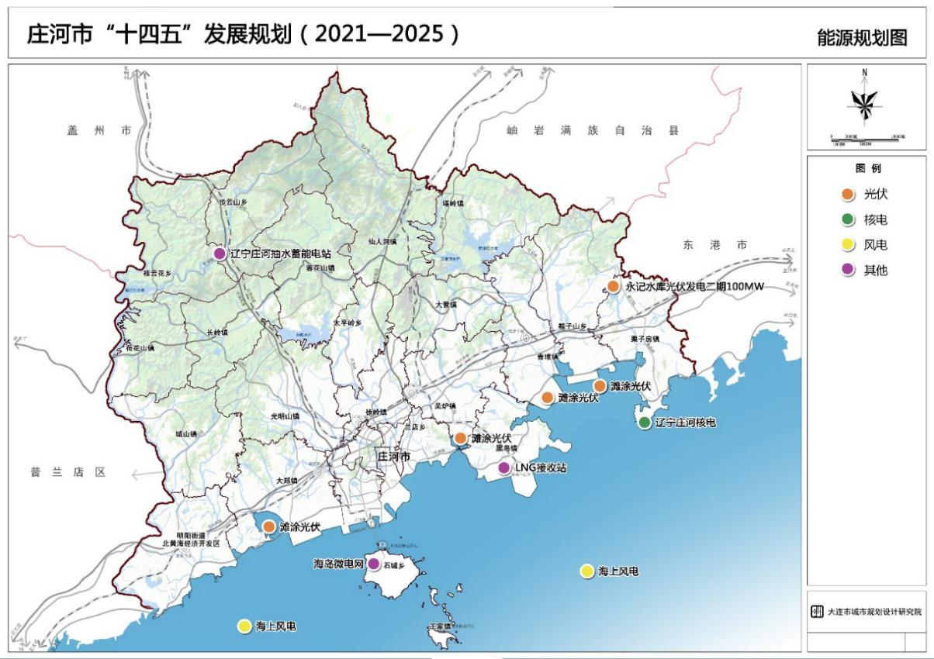
图1 能源规划图
数字技术产业。以产业数字化和数字产业化为主线，全面提升庄河数字技术产业核心竞争力，深度推动云计算、大数据、物联网、人工智能、区块链、5G、VR/AR等新一代信息技术向各行业、各领域广泛渗透应用。以5G通信技术为牵动，加快新基础设施建设。充分利用庄河的智慧城市建设基础，利用大学城的人才优势，吸引数字技术企业到我市设立公司，拓展业务。力争启动建设农业、水产品、清洁能源、教育科创、文旅康养等大数据中心，打造具有区域辐射能力的网络服务平台。开展数字经济创新发展实验区建设，推动新一代信息技术与实体经济深度融合。加快实施“互联网+”计划，进一步完善已上线的智慧城市9大应用板块，继续拓展智慧城市应用范围。加快数字社会、数字政府建设，提升公共服务、社会治理等方面的数字化、智能化水平。借助工业互联网赋能传统制造业，应用互联网、大数据和人工智能等技术对装备制造、水产品加工、木材加工等行业进行数字化改造。推动智慧海洋和智慧农业建设，加快建设渔港和渔船管理系统、北斗平台监控系统、水产品质量与安全系统、渔政政务服务系统等信息化、智能化系统。推进海洋牧场数字化建设，重点推进金海岸智能化仿生态人工鱼礁型海洋牧场建设，推动粉煤灰等地聚物新材料人工鱼礁制造和利用。大力发展电子商务，完善信息基础设施建设，通过先进信息技术支撑和促进商业业态转型升级。充分利用大数据和智慧城市平台，大力发展“互联网+旅游”，实现一部手机游庄河。加快推进数字化农村建设，建立数字化农村示范区，推动一批农业数字化项目，实现互联网对农村农业的全覆盖。积极推动智慧社会建设，充分利用数字经济的优势提升社会治理效能。推动智慧教育、智慧康养、智慧社区等方面建设，争取我市在推进产业发展、城市建设、社会管理、民生服务等方面数字化改造走在全国县级市的前列。利用大学城的人力资源优势，面向大连、北京等地和日韩等国家，发展数字技术产业的服务外包，使我市成为面向东北亚地区的DT技术服务外包基地。
高端装备制造和新材料。依托北黄海经济开发区，加快发展高端装备制造业和新材料产业。围绕清洁能源产业发展，重点突破海上风电装备、储能装备等高端装备的研发、生产、应用，以中船风电产业园为核心，以风机主机、叶片等装备制造为龙头，带动全市装备制造业向高端化、智能化发展，以整机带动零部件制造业发展，拉长装备制造业产业链。围绕中英装备制造产业园和中日（大连）地方发展合作示范区花园口片区，建设国家汽车质量监督检验中心，发展新能源储能装备。依托花园口国家新材料基地，发展新材料产业，推进氢能装备集聚区、氢能新材料集聚区建设。围绕医疗健康产业，发展健康智能穿戴、医疗设备和体育运动设施。鼓励智能车间、标准化厂房建设及首台套重大装备推广应用。
专栏3 新兴产业培育重点工程

1.海上风电。“十四五”时期，续建项目1个，新建项目4个，预计总投资306.6亿元，到“十四五”末期，总装机容量达到1,900兆瓦。
2.太阳能光伏发电。推进永记水库光伏电站二期项目（100兆瓦）建设；利用沿海滩涂、水库、盐场等资源载体建设“渔光一体”光伏发电项目，具备开发5,000兆瓦的资源能力。
3.抽水蓄能电站。电站装机容量1,000兆瓦，计划总投资 67.98亿元，2021年开工建设。电站建成后主要承担辽宁电力系统调峰、填谷、调频、调相、紧急事故备用等任务。
4.核电。规划布局6台100万千瓦级核电机组，预计总投资1,200亿元。一次规划，分期建设，一期工程建设2台百万千瓦级核电机组，投资约450亿元。
5.生活垃圾焚烧发电项目。项目总投资3.92亿元，新建700吨/天的固体废弃物综合处理厂1座，装机容量12兆瓦。
6.氢能。按照《大连市氢能产业发展规划（2020—2035）》要求，依托庄河海上风电场，发挥氢能调节周期长、储能容量大的优势，开展氢能电站应用示范，预计“十四五”末期，在庄河黑岛建成5兆瓦以上氢能（储能调峰）示范电站，在黑岛区域、海岛区域建设全面使用氢能技术的氢能小镇（岛）。
7.中英（大连）先进制造产业示范园及国家汽车质量监督检验中心。与英国相关机构合作，在花园口中英产业园区建设以新能源汽车和智能网联汽车为主的新型汽车检验检测中心，并相应地建立新型汽车大数据中心和新型汽车产业化项目孵化器，带动花园口新能源汽车和智能网联汽车产业发展。
8.中日（大连）地方发展合作示范区花园口片区。重点发展航空航天材料、新能源材料、先进金属材料、特种陶瓷等新材料。

第四节 做优做强现代服务业
主动把握制造业服务化、消费多样化趋势，推动生产性服务业向专业化和价值链高端延伸，坚持拓展内涵、打造品牌、引领时尚，推动生活性服务业向高品质和多样化升级。围绕重点发展航运物流、现代金融业、休闲旅游、医疗康养、教育科创、文化创意、运动休闲、现代商贸等培育一批特色鲜明、定位清晰、布局合理、联动互补的服务业集聚区，满足多层次多元化生产生活需求。大力激发消费潜力，鼓励发展消费新模式、新业态，培育体验式消费，促进线上线下融合发展。加快特色商圈建设，合理规划发展夜经济。
航运物流业。“十四五”时期是我市港口设施加速建设、航运物流全面推进的关键时期。一是要继续推进港口基础设施和物流基地建设。建设北黄海冷链物流二期、物流园堆场及附属设施，整合全市冷链物流资源，打造国际冷链物流供应链平台。二是加大以港口为中心节点的集疏运体系建设。开通庄河到韩国仁川、平泽和日本舞鹤的海上国际客滚航线，争取开通更多至东南沿海和华北的国内航线，逐步加大庄河到大窑湾港的集装箱航班密度，积极探索开通庄河港至韩国釜山、日本北九州、新加坡等国际近洋航线，实现集装箱由庄河港起运到大窑湾港或其他港口中转。大力发展至东北三省及蒙东地区的公路、铁路运输，推动多式联运，打通新的陆海物流通道。三是加大货源市场开发，充分开发国内国际两种资源和两个市场。大力发展专业物流，重点开发水产品、畜产品、粮食、果蔬、家具、建材及矿产品等优势货种，建立进口木材和进口水产品储备、分拨、交易、结算和物流配送中心。四是重视发展生产和消费物流。面向工业、农业生产和居民消费，抓好物流仓储、配送体系建设，最大限度地为企业生产和居民生活降低物流成本，提供便利物流服务。
生命健康产业。充分发挥我市在发展健康产业方面得天独厚的区位、生态和资源环境优势，以健康产业为龙头，与旅游、文化、体育、医疗、教育、食品等产业融合发展，把生命健康产业打造成我市最具特色的优势产业，使其成为我市经济发展的核心竞争力。积极引进生物制药企业，支持新型食品、保健品的生产和品牌创建。建设以康养为主的服务功能体系，依托温泉、中医养生资源建设健康产业园区和服务平台，开发数字化健康管理、养老服务、母婴护理、中医理疗、康复服务等系列健康产品。加快中医人才培养和引进，推动中医理疗与健康养生产业有机结合，把我市建设成东北地区最著名的养生福地、长寿之乡，创建全国健康示范城。利用地缘优势，全面开展与日本在健康产业方面的合作，学习借鉴先进的健康理念、健康技术及管理服务体系，并在我市全面应用。
旅游业。在我市大健康产业体系中，休闲旅游是其中重要组成部分。一是要做好我市旅游资源统一规划和科学管理。整合资源，系统设计旅游产业体系，把北部山林湖泉资源、中部田园休闲农业资源、南部海洋和海岛资源与丰富的美食资源统筹协调起来，形成“四区三廊”联动发展的整体优势。即北部生态旅游区，中部农旅复合区，南部滨海休闲旅游区、海岛生态休闲度假区，通过桂云花-花园口、步云山-庄河-王家岛、仙人洞-青堆三条旅游通廊连接实现联动发展。打通天步线，形成北部旅游大环线。二是深度挖掘庄河旅游产品的内涵和价值，着力打造旅游区域品牌。挖掘和整理桂云花、太平岭、仙人洞等乡镇的少数民族人文历史，着重培育具有民族风情的旅游特色小镇和旅游重点村。深度开发仙人洞山水资源，提升冰峪沟、天门山两大旅游景区品质，打造仙人洞自然山水风景集群。充分开发步云山丰富的温泉资源，启动步云山康养文旅温泉产业项目，打造步云山生态温泉康养集群。依托步云山乡老黑山独特的自然资源，打造集原始次生林、石河、参园、写生、野外宿营地于一体的旅游观光景区。突出海岛特色，依托王家、石城两岛，以建设“国家级旅游度假区”为目标，大力推进石城列岛旅游开发项目落地投产，建设好王家岛国家海钓基地、观鸟基地、省级民主人士培训基地、石城生蚝产业特色小镇和西坡屯民宿等旅游项目，打造石城-王家海王九岛度假集群。三是推动冰雪运动，建设冰雪项目。重点开发建设步云山、天门山和庄河城区的冰雪项目，补齐冬季旅游短板。四是要加强庄河生态环境、水资源、健康食品等功能提升与宣传，在注重旅游观赏功能基础上，不断强化和提升旅游产品本身的休闲体验、健康养生功能，实现旅游业与健康养生、运动休闲、农业体验、美食文化融合发展，努力把我市建设成东北地区最适宜养生的休闲度假区。五是不断开发旅游新产品。适应休闲养生消费新需求，开发出适宜不同人群的旅游产品。加强旅游与休闲渔业融合发展，依托人工渔礁及养殖网箱建设休闲垂钓基地。积极探索以风电场景观为主体建设海上休闲观光、垂钓及科普区，打造北黄海最具魅力的“黄金休闲海岸”。六是培育和壮大旅游市场主体。通过引进、并购、重组等形式，组建庄河旅游企业，提升旅游企业资源整合、产品开发和商业运营能力。依托科创力量推动全域旅游，通过“互联网+、文创、电商与旅游”四位一体融合发展，实现庄河旅游业高质量发展。七是完善旅游服务配套设施。健全旅游厕所、停车场、旅游集散中心、咨询服务中心、安全救援、自驾游、自助游等相关设施。加快推进庄河“智慧旅游”平台建设和庄河市旅游集散中心与电子旅游宣传橱窗等项目建设。
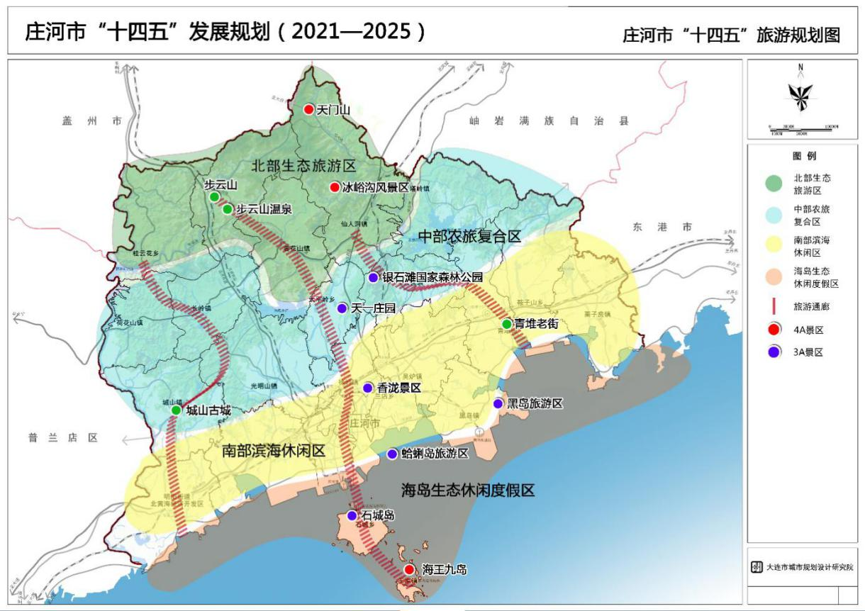
图2 旅游规划图
文化创意和运动休闲产业。文化创意产业是未来发展的重点产业。通过建设文化产业一条街、步云山文化创意中心，带动全市文化创意产业发展。依托大学城相关专业和师生的专业知识和技能，围绕传统民俗、民间工艺、工业设计、新媒体、文艺创作等方面开展文化创意活动。推进文化写生基地建设，深度挖掘全市人文历史、古街文化、海洋文化、养生文化、美食文化等特色文化，与旅游、康养等产业融合发展。依托我市地缘优势和人才优势，吸引周边城市及日本、韩国的动漫、游戏、电竞、数字出版等业务向庄河外包，逐步使庄河成为大连、日韩的文化产业外包基地。配合庄河旅游、健康产业发展，开发系列文化产品及服务，提升旅游与康养业的文化内涵。广泛开展全民健身运动，继续办好英纳湖国际自行车邀请赛、天门山徒步大会等品牌体育赛事活动。依托海岛海洋资源开展海上垂钓，探索近海潜水、海上帆船等海上体育休闲运动。继续办好各类文化节庆活动。
教育科创产业。积极推进教育科创小镇建设，重点抓好大学城、智慧城市、各类科研机构和创新创业孵化基地建设。“十四五”时期，继续推进大学城建设，民办本科院校达到4所，在校学生人数达到4万人。加快职业教育发展，推动高等职业教育和中等职业教育引进和建设，新引进高等职业院校2所，在校人数增加1万人。大学生创新创业实践基地每年吸纳大学生2万人，打造国家重点实用型人才培养和学术交流基地。强化与大连、北京、上海及东北地区科研院校合作，在海洋经济、数字经济、绿色食品、生命健康等重点领域建设科研基地或科技成果转化基地，打造创新创业平台。
现代商贸业。培育现代商贸新型业态，努力拓展我市现代商贸业发展空间。依托庄河港口物流优势，争取把我市建设成连接东南沿海和华北、辐射东北地区的区域性贸易中心。一是要加快推进商贸市场体系建设。合理规划和配置商业设施，提升黄海大街商业圈功能，继续完善延安路中段商业圈功能，推进庄河北站商业圈建设。建设集商品贸易、展示、仓储、加工、物流配送及结算为一体的大郑农副产品大市场。整合、提升、完善现有各类专业市场和城市农贸市场，配套建设好各乡镇农副产品市场。二是大力发展新型商业业态。重点推进电子商务、会务会展和夜经济发展。着力打造集农产品展示、电商平台、网红直播、融媒体和商贸物流于一体的庄河市农产品、水产品电商服务中心。合理规划和布局夜经济，深度开发具有庄河特色的夜旅项目，依托生态资源和特色民俗文化，重点打造长河悦湖、万达广场夜市街区和东西大学城夜经济生活区，打造环湖、沿河夜旅景观带。三是积极发展服务贸易。发挥大学城的人才优势和庄河的资源优势，大力发展旅游及旅行相关商业服务、教育服务、健康与社会服务、文化与体育服务、金融服务，特别重视中医文化交流和中医保健养生技术服务。四是以质量品牌为重点，促进消费向绿色、健康、安全发展。鼓励消费新业态发展，改善消费环境，开拓农村消费市场，发展服务消费，推动体验式消费，促进节假日消费。
专栏4 现代服务业重点工程

1.大郑农产品综合大市场。落实大连市农村产业融合发展试点项目，抓好大郑镇农产品综合大市场建设，建立集农产品展示、交易、加工、仓储配送、结算为一体，线上浏览、交易、结算与线下展示体验、仓储配送有机结合的新型市场。
2.电子商务平台。探索创建庄河的电子商务平台，争取在水产品、木材、特色水果和蔬菜等领域建成具有区域辐射功能的公共服务平台。加强与日本、韩国合作，利用区位和港口优势，积极发展跨境电子商务。
3.进口木材建材物流分拨中心。依托庄河港木材专业码头和熏蒸基地，建设集进口木材熏蒸、储存、初加工、交易于一体的进口木材物流分拨中心。使庄河成为连接东南沿海、面向东北的木材交易中心。
4.物流基地。建设北黄海冷链物流二期、物流园堆场及附属设施。在水产加工、木材加工及农业产业化集聚区建设配套物流设施。完善冷链物流体系，探索建设产业园区。
5.产业特色小镇。加快建设教育科创小镇、步云山“温泉·渔”产业特色小镇、文旅康养特色小镇、石城生蚝小镇、仙人洞民族风情小镇。
6.旅游业深度开发。建设旅游大市场和网络服务平台，整合内外旅游资源，推动陆海联动，促进旅游业向康养和文化旅游升级。
7.社会化资本市场培育工程。建立政府产业引导基金，吸引本地民营资本及境内外资本进入庄河市场，吸引更多的市民和外地投资者在庄河投资经营。
现代金融业。顺应未来金融业变革，把握时机，顺势而为，争取在未来金融产业变化发展中有所作为。一是营造更好的金融环境，提供更多投资机会。围绕重点领域、特色产业、产业链进行设计推动，形成投资热点，吸引国内外投资人和金融机构到我市投资展业。二是提升金融标准化水平。从金融产品（服务）、金融信息、金融安全三个维度，为金融服务、金融创新及金融风险防控提供支撑。三是利用环境及人才资源优势，吸引一二线城市相关企业投资。承接高端产业的外包业务，使我市成为别具特色的“双创”基地。四是吸引新的投融资机构到我市开发金融产品。大力引进国内外商业银行法人机构，积极引进证券、融资租赁、保险、基金等非银行金融机构。加大扶持力度，鼓励民营企业走向资本市场，引导民间资金投向重点产业，逐步发展和完善多层次资本市场体系。推进世纪大街及周边金融产业聚集区建设，使我市成为民营资本快速发展、金融产品不断创新、金融服务更加完善的现代金融业活跃地区。
房地产业。按照城市功能提升、产业集聚和人居生活需要，推进房地产业现代化和数字化。坚持适度超前和适应需求原则，加快推进中心城区、花园口和青堆小城市及各重点镇的公共服务设施、商业服务设施建设，快速提升城市承载力和服务功能。根据人口增长趋势和居住消费需求变化，合理布局和有序开发居民住宅。“十四五”期间，重点开发建设大学城东北部、主城区东部和大郑、花园口、青堆等区域，建设一批现代化、数字化、人性化的居住小区示范工程。加快实施棚户区改造工程，争取在“十四五”期间全面完成棚户区改造任务。
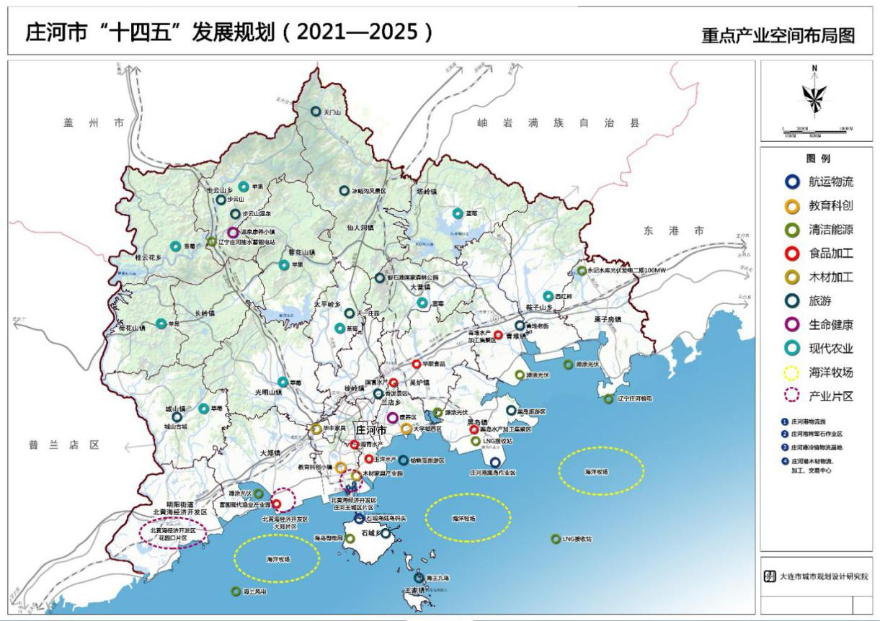
图3 重点产业空间布局图

第五章 美丽庄河，建设中国北方资源环境最优区
全面贯彻“绿水青山就是金山银山”的发展理念，加强生态保护与修复，持续推动山水林田湖草系统治理，走绿色、循环、低碳发展道路。完成生态红线评估，划定生态保护红线，健全生态保护红线管理体系，守住自然生态安全边界，提升生态系统质量和稳定性，健全生态补偿机制。以建设全国一流的具有养生保健和延年益寿功能的健康环境为目标，依托庄河天然生态禀赋，系统规划和科学建设蓝天、碧海、岛屿、山林、湖泊、河流、湿地、海岸等多要素、多功能高度融合的大生态体系，围绕淡水、空气、温泉、美食、运动等方面挖掘和培育出具有保健康养功能的资源产品和服务，打造出东北最好、全国知名的养生胜地。
第一节 构建生态庄河资源环境新格局
以凌空视角和山水画大师的艺术眼光审视庄河的山山水水，用山海林泉等九大要素（色彩）重新描绘庄河无比壮美的生态画卷。一是建立全市国土空间规划体系，加快推进市、乡（镇）两级国土空间总体规划编制，有序推进村庄规划编制。制定相关专项规划目录清单，完善现有专项规划编制内容，形成全市国土空间开发保护“一张图”。统筹划定生态保护红线、永久基本农田、城镇开发边界三条控制线。耕地保有量127,473公顷，其中基本农田保有量为100,600公顷。二是高标准打造具有庄河特色的生态体系。将海洋、山林、湖泉、河流、湿地等多要素统一起来进行整体设计，深度挖掘各种资源的内在价值，找出各种资源的关联关系和最佳组合方式，实现生态环境的共荣共生和一体化发展，成为要素多元、浑然一体、别具特色的生态体系。三是在确立主体框架和各自功能的基础上，对各要素进行整体改造和修复。重点加强对石城乡、王家镇等海岛海域和大陆部分海岸的保护和修复，完成对应的环境治理项目和生态修复项目，推进石城山森林公园建设。科学合理对北部水源涵养区进行整体开发和系统升级，加强对庄河、英那河、湖里河、蛤蜊河等主要河流流域和转角楼水库、朱隈水库等湖泊的全面整治，以山海湖河支撑起生态体系的主框架。严格控制鹤大高速（G11）以南区域采集地下水，防止海水倒灌和盐渍化。四是继续推行河（库）长制，推进水土流失综合治理，开展大规模绿化行动，完善自然保护区、生态保护红线监管制度，开展生态系统保护成效监测评估。五是规划建设体现整体功能和风貌的重点项目，重点建设好各类生态保护区、生态公园、运动公园、地质公园、休闲度假区等，使其点缀于山林湖海之间，丰富我市生态环境的整体形象和特色优势。
第二节 大力提升资源环境品质
加大环境整治力度，大力推进绿色发展，主要污染物排放总量持续减少，生态环境持续优化，生态屏障更加牢固，城乡人居环境明显改善。一是加快推动绿色低碳发展。切实加强绿色生产体系建设，全面推行清洁生产，强化清洁生产审核和改造，持续改善环境质量，全面提高资源利用效率。工业园区建立统一的“三废”处理设施，形成绿色循环生产体系，为生产企业提供环保服务。二是加强海洋环境综合治理。重点解决河口污水排放、养殖台筏和水产品加工废弃物污染问题。建设“一横三纵”生态廊道：“一横”即海岸防风林建设，打造沿海生态走廊；“三纵”即沿庄河、英那河、湖里河流域建设绿色生态走廊。三是扎实开展土壤污染防治。推进受污染耕地和水源地块安全利用，防范突发环境事件。四是加大城乡生活环境治理。推进城镇污水和垃圾设施建设的全覆盖，基本消除城市黑臭水体，因地制宜推动污水处理设施提标改造和污水资源化利用，加快垃圾分类、收转运体系和生活垃圾焚烧设施建设。推进化肥农药减量化和土壤污染治理，加强白色污染治理。五是健全体现资源稀缺及环境成本的用水、供热、污水处理、垃圾处理的定价机制，将生态环境成本纳入经济运行成本。制定全面反映市场供求、资源稀缺程度、生态损害和修复成本的赔偿价格机制。六是开展增殖放流工作，增加增殖放流品种，扩大放流苗种数量，养护渔业资源，修复渔业生态环境，实现渔业可持续发展。“十四五”期间重点建设海洋经济开发区污水处理厂、城东污水处理厂二期工程等环保设施，城市污水合格处理率达到100%。新建垃圾焚烧发电厂1座，垃圾日处理能力达700吨；新建庄河市垃圾填埋场二期（用于垃圾焚烧发电厂的炉渣和粉煤灰填埋）和固体废弃物处理中心，城市垃圾无害化处理率达100%。结合美丽乡村建设，继续推行农村生活垃圾“五指分类法”，加大农村环境整治力度，选择重点乡镇和村屯开展污水、垃圾无害化处理试点，重点推进青堆污水处理厂改造和石城、王家污水处理厂及收集管网、生活垃圾处理设施建设，争取到“十四五”末期，全市农村生态环境得到极大提高。
专栏5 生态环境建设重点工程

1.生态保护区建设。严守生态保护区红线，加速推动水源涵养区水库一二类区域生态移民和生态区周边环境治理。
2.海岸线保护整治工程。加强重点大陆岸线和石城、王家岛部分岸线的保护和治理，建设沿海和海岛防风林。
3.城市污水处理工程。重点建设海洋经济区污水处理厂、城东污水处理厂二期工程、推进张屯污水处理厂及配套管网排污口、石城乡和王家镇污水处理设施等建设。
4.城市垃圾处理工程。建设垃圾焚烧发电厂。总投资3.92亿元年处理垃圾25.55万吨，年发电量6,000万千瓦时。新建垃圾填埋场二期，总投资3,000万元，年处理垃圾5.3万吨。加强庄河城区和各乡镇的垃圾无害化处理，争取到“十四五”末期，全市全面实现垃圾无害化处理。
5.河道整治示范工程。推进庄河、湖里河、英那河等河流的河道治理，打造绿色生态廊道，实现主要河道的排洪、净化、景观等生态功能和经济价值。
6.推进沿海防护林建设。加快推进沿G228公路建设沿海防护林，打造沿海绿色生态走廊。
7.推动三河入海口湿地改造修复工程。继续推进沿明珠湖绿色生态带建设，形成绿色生态观光带。
8.大连庄河市“蓝色海湾”整治行动。项目总投资2.67亿元，拆除大学城海域、金港湾海域、蛤蜊岛海域围海养殖堰17处，长度5,825米，恢复湿地水系67公顷；整治修复海岸线1公里，恢复1公里的人工岸线为自然岸线；完成蛤蜊岛连接堤坝透水式改造1.4公里，完成蛤蜊岛连岛堤周边清淤160公顷；完成沙滩养护长度1公里，完成湿地人行步道4,635米。

第三节 着力提升庄河资源环境的品牌价值和影响力
深入挖掘和充分彰显庄河资源环境的品牌价值，精心打造资源环境的区域（或城市）品牌，把山、河、湖、海及空气、淡水、美食等要素串成链，形成整体优势，使资源环境成为庄河的最大亮点、最具区域影响力和竞争力的要素。系统地培育和打造海洋、海岛、山林、温泉、美食等各自特色品牌，深度挖掘资源在旅游观光和康养方面的功能作用，为特色资源环境赋能。在资源开发建设和商业运营中，牢固品牌意识，加强企业品牌和产品品牌打造，深度挖掘资源环境功能和品牌价值，建立质量标准和检测认证体系，保证品牌的质量和功能作用。以众多企业品牌和产品品牌支撑我市资源环境的区域品牌建设，形成以庄河区域品牌为龙头，以海洋、山林、绿水（湖、河、泉、湿地）、美食为系列，以企业品牌、产品（服务）品牌为基础的品牌体系。加强整体策划和品牌推广，争取用5至10年的时间，实现庄河资源环境品牌享誉全国。
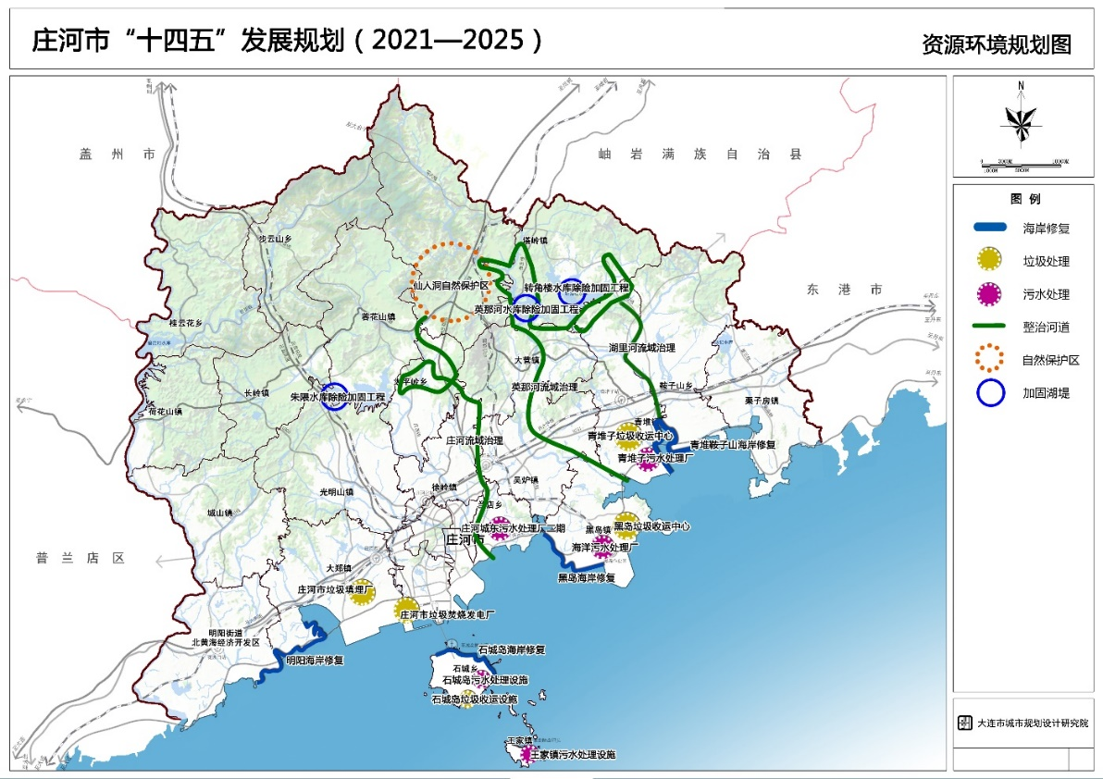
图4 资源环境规划图

第六章 活力庄河，增强持续高质量发展的新动能
落实国家关于改革开放和动能转换的战略部署，密切结合庄河实际，坚持目标导向和问题导向，协同推进改革开放、双创引领、人才引进等一系列重大举措，切实解决目前我市发展动力不足、活力不强的问题，激发内生发展动力。改革的出发点和落脚点要聚焦到以人民为中心的目标上来，通过改革把经济和社会发展统筹起来，努力让人民群众的获得感成色更足，幸福感更可持续，安全感更有保障。
第一节 深化改革，打造东北地区高水平市场化体制环境
加快完善新时代社会主义市场经济体制。要准确把握国家关于供给侧结构性改革的总体要求，重点围绕制约庄河经济社会发展的短板和障碍，着力解决政策体系不完善、政府管理不顺畅、政务服务不到位等问题，进一步推进产权制度改革和要素市场配置改革，加快建立规范、完备、透明的政策体系，提升和完善政府服务功能，建立更加健全公平的竞争制度。通过智慧城市大数据和云平台建设，推动生产要素，特别是数据资源的开放共享、平等交易和科学配置，为企业发展创造公平的市场环境。面对我市发展中存在的资金、人才和技术供给不足的突出问题，通过体制机制创新和政策撬动，为企业出谋划策、排忧解难。积极推动各行业参与到国内大循环和国内外双循环中，引导外向型企业外贸内销，实现经营方式转变。
加快推进服务型政府建设。加强营商环境建设，全面深化“放管服”改革，实施承诺制、标准化、智能化、便利化的“一制三化”审批制度改革，提高行政审批效率。持续做好社会组织涉企收费清理工作，加大清费减负力度，动态调整涉企收费目录，坚决取消不合理收费，降低企业行政成本，减轻企业负担。规范政府的监督检查流程，积极推进事中事后监管，全面落实公平竞争审查制度，加强第三方评估，提升公平竞争审查水平，完善市场公平竞争制度体系。规范对行政事业单位的监查检察，加大正向激励机制，努力创造让广大干部敢于担当、主动作为的良好氛围。推动北黄海经济开发区体制机制改革，开发区推行“管委会+公司”运行模式，按照“大部制”和“扁平化”原则，优化管委会内设机构及职能配置，探索“法定机构”“公司化”“委托开发管理”“园中园”“合作共建”等运营模式，在管理方式、经营机制、用人制度和薪酬分配等方面实现新突破。完善开发区财政预算管理和独立核算机制。创新招商模式，积极推动企业化、社会化招商。
深化公共服务体系改革。加快推进教育体制机制改革，不断提高教育发展水平。推进优质教育资源供给侧结构性改革，补齐农村学校“小而散”短板，攻克城区学校“少而挤”发展瓶颈，不断提升学校标准化建设水平，实现义务教育优质均衡发展。全面深化“主体性、探究式、个性化”教学理念下的课堂教学模式改革，促进教育质量的有效提升。积极探索组建教育集团，通过强校带弱校，实现教育资源配置效能最大化。深化学校教师考核评价制度改革，探索形成能上能下、待遇能高能低的动态考核评价管理机制。继续深化公立医院改革。建立适应现代管理体制的医院架构，巩固基本药物制度成果，扩大集中大量采购药品使用比例，加强公立医院全成本核算，优化收入结构，统筹推进公立医院补偿机制，建立起维护公益性、调动积极性、保障可持续的运作新机制。理顺基层卫生管理体制，推动医疗体系整合，推进县域紧密型医共体建设，建立医共体管理委员会和医共体内部议事协调机制，为医共体内各医疗机构提供一体化服务，推动医共体内不同级别医疗机构间检查检验结果互认，建立并完善医共体内双向转诊标准和规范，进一步畅通转诊渠道。加快推进养老体制、敬老院体制改革。建立权责明晰、监管有力、功能完善、运行高效的敬老院管理服务体系。推动全市21家敬老院全部完成公建民营改革。形成“政府主导、企业主营、社会参与、多元服务”的养老服务格局。推动环卫市场化改革，提升城市服务水平。建立和完善环卫作业服务第三方机制，妥善做好资产、人员安置，合理核算经费，提高市场的规模效益，促进行业的有序竞争和健康发展。
深化国有企业改革，大力发展民营经济。扎实推进现有国企进行整合重组，将目前辖区内28家国有企业按照“同行业同板块”的方式，重组整合为8大集团（或公司）。按照现代企业制度要求，积极推动国企、民企产权制度改革，形成科学有效的公司治理机制。大力推动市属国有企业混合所有制改革，促进各类所有制企业取长补短、共同发展，不断拓宽混改领域和范围，着力“以混促改”转换经营机制。支持和鼓励国有企业按照现代企业的要求设立多元投资的股份制企业，实现企业制度创新。推动建立“国有资源国企经营”模式，有效盘活、利用国有资源，实现可收可放、双重效益最优的良好国有经济格局。推进国有资本结构调整和优化，充分发挥国有资本在提升城市功能、培育新兴产业、带动民营经济发展中的功能作用，放大国有经济牵动作用。采取鼓励政策，大力发展民营经济，支持民营企业进入资本市场，实现企业制度再造，推动民营企业做大做强。大力吸引外地、特别是东南沿海地区的民营企业进入庄河，引入南方民营企业的经营理念和经营模式，带动企业经营管理水平升级。通过5至10年的努力，形成庄河发展民营经济的小气候，力争成为民营经济发达、充满活力的城市之一。
深化农村改革，增强农业发展活力。落实第二轮土地承包到期后再延长三十年政策，加快培育农民合作社、家庭农场等新型农业经营主体，健全农业专业化社会化服务体系，发展多种形式适度规模经营，实现小农户和现代农业有机衔接。探索宅基地所有权、资格权、使用权分置实现形式。深化农村集体产权制度改革，发展新型农村集体经济。健全农村金融服务体系。
第二节 推动内外开放合作，提高我市区域竞争力和国际影响力
落实国家深度开放和构建国内国际双循环新发展格局的战略部署，从庄河的区位、港口优势和产业需求出发，提升对外开放和对内合作水平，走出一条具有庄河特点的内外开放道路，基本形成更高水平开放型经济新体制。
深入推进与日本、韩国合作，打造面向东北亚的开放优势。积极融入“一带一路”倡议，加强与东北亚国家的经济合作。落实大连市关于深耕日韩，全面加强与日本、韩国合作的部署，发挥庄河对日本、韩国的地缘优势，扩大国际贸易和物流合作。进一步加强中日韩循环经济示范基地和中日（大连）地方发展合作示范区花园口片区建设，深化与日韩在生命健康、数字经济、循环经济、新材料、新能源和科技教育等方面合作，促进人文交流。依托大学城实用型人才荟萃、智力密集的优势，吸引日本、韩国在庄河设立服务外包企业。
把握辽宁自贸区大连片区发展重要机遇，提升口岸的开放水平。接受大连自由贸易试验片区的政策和功能辐射，复制大连自由贸易试验片区的相关政策，将大连自由贸易试验片区部分功能延伸至大连北黄海经济开发区。积极探索庄河口岸的海关监管模式，在开展国际物流合作、国际投资与结算、发展自由贸易及外资企业注册登记制度改革等方面大胆尝试，鼓励企业利用大连片区政策开展国际贸易、物流及结算业务，争取逐步把庄河口岸纳入大连片区。加快庄河港二期工程的扩大开放，提升口岸功能，满足庄河产业发展需求。积极争取纳入辽宁港口一体化发展之中。
加强对外开放对内合作，主动融入双循环新发展格局。重点在水产品加工、木材加工、畜产品加工、水果贸易等方面，加强与欧美、澳大利亚、俄罗斯、新西兰、东盟等国家和地区的合作，建立稳定的原材料供应基地和产品销售市场，为我市外向型企业发展创造良好的国际环境。积极推进花园口片区中英（大连）先进制造产业园区建设，加强与英国在新能源、新材料和新能源汽车等领域的合作，吸引英国的相关技术、人才和资本向我市集聚。发挥我市的沿海和港口优势，加强与东北地区全面合作，鼓励企业开拓东北市场，吸引更多要素向我市聚集。加强与京津冀和东南沿海地区的合作，通过港口和海运把东北地区与华北、东南沿海联系起来，建立南北新通道。切实加强与上海松江区的对口合作，发挥双方各自优势，创造更多的合作机会，把与上海合作做实做细。
第三节 创新驱动，快速提升庄河的综合创新能力
坚持创新是第一动力的理念，深入研究和大胆探索符合庄河实际需要的创新之路。“十四五”期间，坚持以引进和消化吸收为主的科技创新策略，实施技术创新、产品创新、应用创新和商业模式创新等综合创新，把科技创新的着力点放在技术转化、应用和产品创新上。
加强与科研机构合作，提升我市技术创新能力。加强与大连及全国的科研机构合作，在我市建立科研基地或科技成果转化基地。与大连理工大学、中国科学院能源学院、中国科学院大连化物所、大连海洋大学、大连医科大学、大连工业大学、沈阳农业大学等院校合作，建立面向海洋、新能源、数字经济、生命健康、食品开发、现代农业等领域的科研基地及各类创新平台，鼓励企业与院校及机构合作，建立研发中心。引进国内外的相关科技成果在我市试验和转化，成为海洋经济、清洁能源、功能食品、生命健康、文化旅游、应急管理等重点领域科研成果转移、转化基地。争取在“十四五”期间，联合建立各类科技创新合作机构20家以上。支持企业与科研院所开展产学研全面合作，提升企业自身科研能力和市场竞争力。支持军民两用技术协同创新和成果转化，加强军地协作，推动军民融合发展。
发挥大学城作用，推动科技成果孵化、转化基地建设。以教育科创小镇为依托，汇聚人才和智力优势，通过校地校企协同育人模式，积极争取国家、省、大连市扶持政策，打造创新创业孵化基地和科技成果转化平台。依托大学城大学生创新创业实践基地，建立科技孵化器，支持大学生及教师创新创业。通过政策引导，鼓励大连及其他地区大专院校来我市建立各类孵化器和科技成果转化平台。争取到“十四五”末期，建设大连市级以上孵化器2家，争取使庄河成为国家级创新创业基地和科技孵化基地。
大力推进产品及服务创新。加快信息化发展，适应市场需求，充分利用数字经济赋能产业发展和服务创新，将云计算、大数据、物联网、人工智能、区块链、5G、VR/AR等新一代信息技术广泛应用到工业、农业、现代服务业和政务管理，推动企业、金融、旅游、美食、康养等方面不断推出新产品、新服务，满足人民群众生产生活需求。
积极探索商业模式创新。顺应互联网产业发展，推动消费互联网向产业互联网升级，大力发展各种形式的网络营销和服务，努力发展平台经济、流量经济、渠道经济。推动庄河企业、产品及服务“登云驾物”，鼓励应用“网红经济”“直播带货”等新模式推销庄河产品。推动人工智能和区块链技术的商业应用，在贸易、物流、金融等领域不断推出新的商业模式。
提升企业技术创新能力。强化企业创新主体地位，发挥企业家在技术创新中的重要作用。推进产学研深度融合，鼓励企业加大新产品、新工艺研发投入，支持创新型中小微企业成长为创新重要发源地，推动产业链上中下游融通发展。“十四五”期间，新增高新技术企业5家，高新技术企业产值在规模以上工业企业产值中占比提升7个百分点。新增大连市级以上研发机构5个。
专栏6 科技创新重点工程

1.海洋经济技术创新中心。市政府与大连海事大学、大连海洋大学、大连工业大学、辽宁师范大学等院校合作，建立庄河市海洋经济技术创新中心，开展科技研发、成果转化和项目孵化等业务。
2.农业新产品研发中心。与省市农业科研院所合作，建立农产品研发中心，每年推出一批农业新品种、新技术。
3.大学城科技成果转移转化基地。与大连理工大学、大连海洋大学、大连医科大学、大连工业大学等学校合作，建立科技成果转移转化基地。
4.创新载体建设。依托九成智慧科技孵化园和北方创业基地，全力打造科技企业孵化器和创客空间。依托大学城，建设大学生创新创业基地和实践教育基地，在此基础上建立科技孵化器。
5.产学研合作。依托中英（大连）先进制造产业示范园、中日韩循环经济示范基地、全国海洋经济示范区等创新载体和平台，加强与大连海洋大学、大连工业大学等高校及科研机构的合作。

第四节 加强人才培养与集聚，努力打造庄河的人才优势
坚持人才是第一资源，把人才队伍建设作为未来发展的根本动力，牢固树立开放开明的人才观，努力打造尊重人才、培养人才和科学使用人才的政策制度保障及社会环境，逐步把我市建设成实用型人才培养、交流基地，成为对人才最有吸引力和凝集力的创新创业热土。
继续抓好大学城建设，争取在“十四五”期间建成民办院校4所。到2025年，每年招收新生1万人，当年在校学生总数达4万人。鼓励各院校面向社会开放式办学，与国内外各类院校、企业开展联合办学，大力发展职业教育和职业技能培训教育，重点培养职业化实用型人才。引导各院校面向未来市场需求和就业结构的变化，不断调整和优化学科专业和教学内容，保证和提升人才培养质量。引导各院校不断探索新的人才培养模式和教学方式，大力开展远程教育、在线课堂，应用教学和人才大数据，指导和规范教学内容和培训方式。设立人才市场，开展线上线下人才交流，努力把庄河建设成实用型人才的培养、交流基地。
大力引进人才，提高我市对人才的吸引力。在“十四五”期间，继续实施以引进为主的人才战略。深化人才发展体制机制改革，健全以创新能力、质量、实效、贡献为导向的科技人才评价体系，全方位培养、引进、用好人才。通过制定优惠人才政策，创造更多的创新、创业和就业机会吸引国内外的各类“头雁”人才、科创人才到庄河发展。借鉴苏州等地聘请上海星期六工程师经验，吸引大连、沈阳等地高端人才到我市创新创业。树立不求所在，但求所用观念，吸引全国各地人才通过网络实现远程合作，为我市发展提供智力支持和技术服务。
留住人才，为人才成长、成才、兴业创造条件。编制人才培养和引进专项规划，在住房等方面予以政策支持，引进和培育优质的医疗和教育资源，高标准打造生态化、高品位的宜居环境，构建人才安居、医疗保障、子女入学等专业化服务体系。弘扬科学精神、工匠精神、专业精神，造就更多精益求精、技艺精湛的技能人才，加强科普工作，营造尊重知识、尊重人才、崇尚创新、唯能是举、唯才是用的社会风尚。

第七章 精致庄河，实现城乡合理布局和高品质建设
按照“北黄海生态型现代化海滨城市、区域引领性的绿色经济发展示范区”城市发展定位，推进以人为核心的城镇化，优化市域空间布局，对城镇建设做出整体规划设计，加大基础性、功能性设施补短板力度，完善城镇综合服务功能、提升文化品位，打造一流的功能设施、自然生态、宜居环境、文化氛围，提高城镇人口素质和居民生活质量，吸引高端人才加速聚集、高端产业落地生根。
第一节 规划建设五大中心，转换和提升庄河城市功能
一是发挥庄河港功能作用，建设区域性航运物流中心。开辟庄河至环渤海、至东南沿海、至日韩的海上通道，加强港口与陆路运输连接，积极参与“一带一路”欧亚海铁联运通道建设，加快推进庄河一类口岸扩大开放和建设，使庄河成为连接我国东南沿海、华北、东北地区及日本、韩国、俄罗斯的陆海交通重要节点，成为大连东北亚国际航运物流中心的重要支点。二是建设区域性数字技术服务中心。在智慧城市建设的基础上，全面加强我市的互联网、物联网、大数据、云计算、区块链等数字工程建设，在城区建设面向全市各个领域的数字网络、数据中心和云服务平台，为全市各方面的数字转型提供数字化服务，使我市成为区域数字技术服务中心。三是加大人才中心的开发建设力度。发挥大学城的示范带动作用，继续吸引各类培训机构（包括企业和境外培训机构）到庄河创办人才培育基地，逐步使庄河成为实用型人才的教育、培训、交流和配置中心。四是努力建设生命健康服务中心。面对长寿时代的到来和大健康产业的广阔需求，发挥庄河独特的资源环境优势，以打造健康城市为总目标，建立健康研发机构、服务平台和产业园区，为全市及更大区域提供健康指导和服务。五是建设创新中心。适应未来发展，在数字庄河、健康庄河、科教庄河等各方面都迫切要求建设创新庄河，发挥庄河的教育和人才优势，面向庄河的产业发展和市场需求，在多领域形成庄河的创新优势，使庄河成为大连市的科技创新成果转化基地。
第二节 庄河城乡发展总体布局
落实国家主体功能区规划。按照国家确定的禁建区、限制区、优化区和开发区的主体功能区标准，做好全市国土空间总体规划，划定全市各类功能区的范围，严格对各类功能区进行依法管理。优化重大基础设施、重大生产力和公共资源布局。保护基本农田和生态空间，支持生态功能区人口逐步有序转移。重点加强对生态保护区、生态脆弱区的保护和修复，提高庄河生态环境质量。科学合理地利用有限空间，最大限度地发挥庄河的土地和海洋资源优势，实现生态环境效益与经济效益、人民生活协同发展。
实施“一轴三带”总体布局。“一轴”是黄海沿岸经济社会发展的中心轴，西起花园口片区，东至栗子房，陆地纵深10公里，海域延伸2公里。经济社会发展的主轴建成（预计20年左右时间）后，将以20%土地与海域，承载70%人口，创造80%产出，汇集90%创新资源。“三带”是南部蓝色海洋经济带、中部金色现代农业带和北部绿色生态旅游带。通过“一轴”的强大扭矩，带动“三带”及全市快速发展。通过“一轴三带”，推进以人为核心的新型城镇化，统筹城市（城镇）规划、建设、管理，合理确定城市（城镇）规模、人口密度、空间结构，优化行政区划设置，科学合理推动乡镇、村屯合并。强化历史文化保护，塑造“精致庄河”城市（城镇）新风貌。
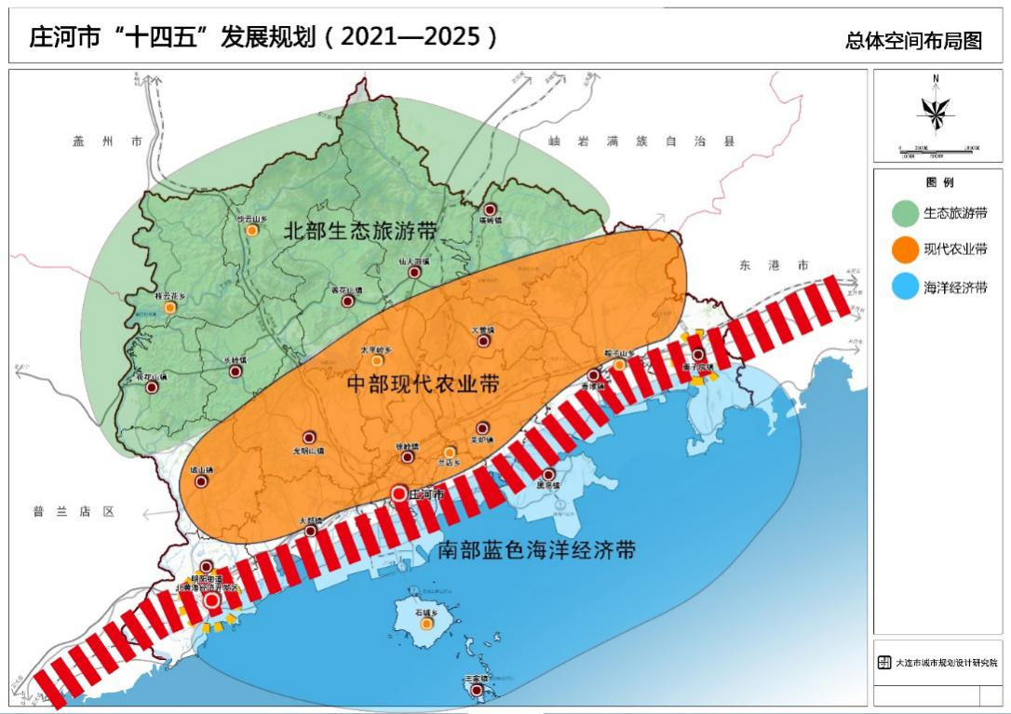
图5 总体空间布局

优化城镇结构。城镇结构调整与优化的总体思路是实施三级城镇体系。一是做大做强庄河中心城区，提升中心城区的辐射功能和影响力。推动徐岭、兰店与庄河城区一体化发展，拓展城区发展新空间。徐岭、兰店要加快推进镇乡改街工作，并按城市规划标准要求建设新城区，从城区功能布局、交通能源等各类管网基础设施到社会公共服务体系都要体现新城区的特点。二是在沿海发展主轴线上，建设花园口、青堆卫星城，成为辐射带动东西部两翼发展的次中心。三是集中建设若干中心镇，使其成为辐射带动周边农村发展的小中心。按照这一思路，未来庄河城镇体系实施一核、两城、七星的结构体系。
“一核”，即庄河中心城区。由南北新老城区组成，以世纪大街为界，世纪大街以北至迎宾大街为老城区，世纪大街以南至滨海路为新城区。打通向阳路，连通市区与庄河北站，拓展市区向北发展空间，加强老城区商业设施、公共服务设施建设，改善生态环境和生活居住环境，带动老城区老旧小区改造，促进老城区经济社会发展；新城区由三大组团组成，包括庄河湾城市组团、九顶梅花山城市组团和观驾山生活组团。庄河湾城市组团形成“两大主导功能、三个特色小镇”的发展格局，由文旅康养及新能源产业发展的配套服务区两大主导功能，文旅小镇、康养小镇和新能源小镇三个特色区块组成；九顶梅花山城市组团围绕教育科创小镇，打造教育科创产业功能区，建设临港城市副中心；观驾山生活组团依托庄河六高中、二高中等教育资源，结合周边优质的自然景观环境，打造以城市高品质生活区为主要功能的组团。坚持适度超前和适应需求的原则，加快推进三大城市组团及庄河北站区域房地产开发，根据人口增长趋势和居住消费的需求变化，合理布局和有序开发居民住宅，建设一批现代化、数字化、人性化的居住小区示范工程，提升完善相关区域科技、教育、文化、医疗、康养等公共服务、商业服务类配套设施建设，快速提升城市承载力、服务功能和人口集聚能力。到2025年，中心城区常住人口达到34万人。在“一核”发展中，确立和突出北黄海经济开发区的新城区地位，赋予其在全市改革创新、产业发展、城市建设等方面的示范带动功能，使其成为庄河未来发展的新高地、新引擎、新风貌。
“两城”，即明阳街道（花园口新城）和青堆镇（鞍子山乡）。即主城区东西两翼建设两个卫星城镇，成为带动东西两翼区域发展的核心。明阳街道依托北黄海经济开发区花园口片区，打造工业重镇，到2025年常住人口达到3万人左右。青堆镇重点发展现代商贸、人文旅游、食品加工产业，打造青堆古镇，到2025年青堆镇区（含鞍子山乡镇区）常住人口达到3万人左右。
“七星”，即步云山、大郑、长岭（含光明山）、仙人洞、栗子房、黑岛和石城（含王家镇）等七个中心镇，成为带动相关片区发展的重要节点。步云山乡重点发展温泉康养休闲度假产业，打造温泉康养小镇；大郑镇依托北黄海经济开发区大郑片区发展循环经济产业，打造绿色产业小镇；长岭镇（含光明山镇）重点发展现代农业，打造现代农业示范小镇；仙人洞镇重点发展山水山岳风光旅游，打造绿色生态山水观光小镇；黑岛镇重点发展清洁能源和水产品加工，打造氢能小镇；栗子房镇充分利用核电和光伏发电资源优势，发展观光旅游，改善生态环境和镇容镇貌，打造大连市东大门；石城（含王家镇）两乡镇实现错位发展，重点发展海洋海岛风光度假游，打造海岛旅游度假区和商务会务区。集聚和壮大中心镇的服务功能和经济辐射带动能力，使各个镇形成较强的自我发展能力，公共服务水平明显提升。到2025年，“七星”乡镇镇区常住人口达到0.2至1万人左右。到2025年，全市常住人口达到75万人，城镇化率达到55%以上。到2049年，城镇化率达到80%左右。其他乡镇结合各自特点和优势发展现代农业和旅游业。
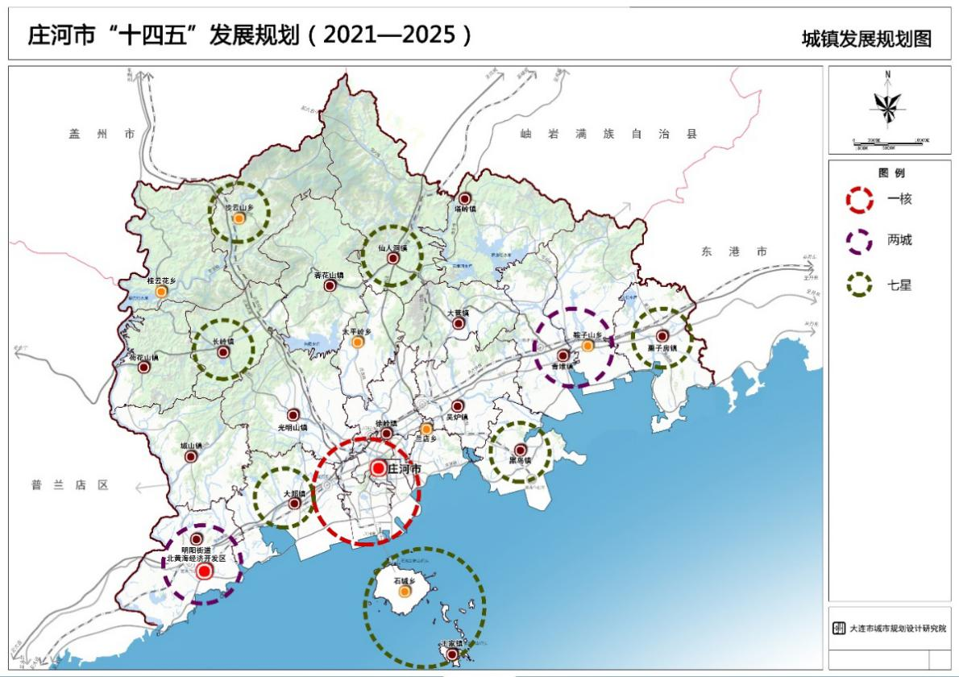
图6 城镇发展规划图
第三节 新农村建设和一体化发展
“十四五”时期是国家大力推进新型城镇化和城乡融合发展的重要时期。应充分考虑未来30年互联网、现代交通体系、新型产业形态给城乡结构带来的深刻变化，超前布局，以新思维、新技术、新模式重新规划设计新农村，以更高水平推进城乡融合发展，实现城乡公共服务均等化。
一是深化户籍制度改革。强化基本公共服务保障，推进农村转移人口市民化，实现农民与城市居民福利待遇无差别化，公共服务均等化。二是村屯建设管理社区化。改变农村目前的村屯结构，逐步推进撤村并屯，撤村建居，推行生态移民，适当扩大村屯规模，提升村屯的公共服务功能，逐步实现村屯建设、功能、管理和服务社区化。保护传统村落和乡村风貌，在此基础上，建设风格各异、具有辽南特色的现代民居。三是实施乡村建设行动，加强农村公共服务设施建设，完善乡村水、电、路、气、通讯、广播电视、物流等基础设施，建设农村污水处理和垃圾无害化处理等环保设施，实施河湖水系综合整治，改善农村人居环境。继续推进“厕所革命”，并逐步实现全市乡村公交化。
第四节 加快推动大连北黄海经济开发区高质量发展
大连北黄海经济开发区作为新兴产业发展核心区，应成为带动全市新兴产业发展的新引擎。北黄海经济开发区划分花园口片区、大郑片区和庄河主城区片区三个片区，管辖区面积51.2平方公里。继续完善北黄海经济开发区基础设施建设，科学合理布局开发区产业，以自主创新为动力，加快培育壮大一批特色产业集群，增强开发区主导产业核心竞争力，构建多元互动的现代产业体系。重点打造新材料、先进装备制造、清洁能源、储能装备、制氢装备以及现代服务业（教育科创、汽车检测）等产业，成为具有区域影响力的品牌园区和地区经济发展的重要增长极。重点推进中英（大连）先进制造产业示范园建设，按照“市场化、集约化、专业化、国际化”发展理念，筹建“国家汽车质量监督检验中心”。积极推进中日（大连）地方发展合作示范区花园口片区和花园口国家新材料基地建设，重点发展航空航天材料、新能源材料、先进金属材料、特种陶瓷新材料、新型功能膜材料和氢能装备新材料等，同步围绕新能源与智能网联汽车及关键零部件等领域开展合作，围绕氢能推进制氢装备产业发展。通过北黄海经济开发区的加速工业化推动沿海地区的城镇化建设，形成庄河北黄海沿岸城镇带和经济隆起带格局。
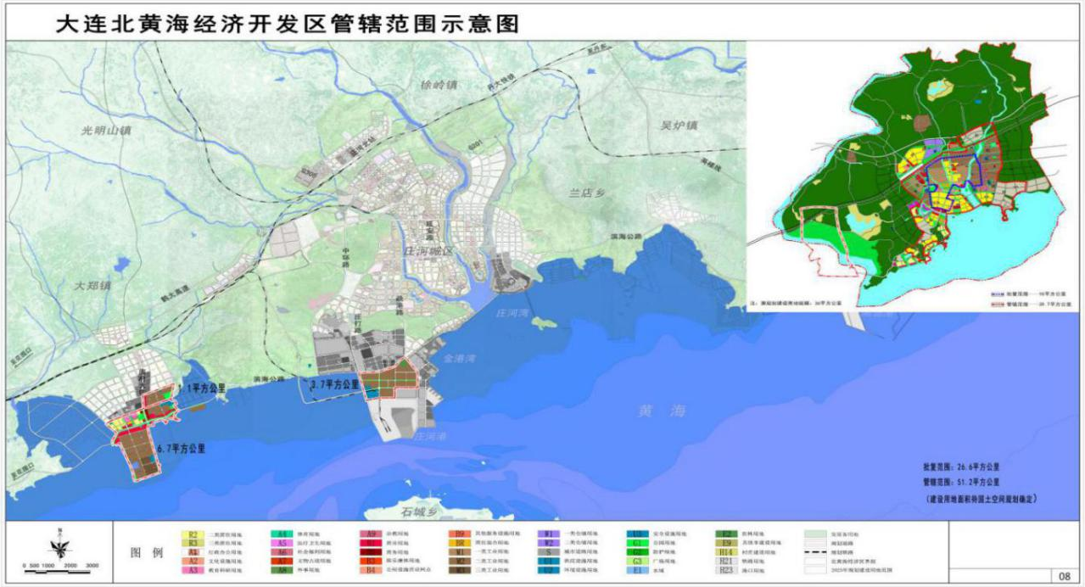
图7 大连北黄海经济开发区管辖范围示意图

第五节 交通运输基础设施建设
“十四五”至2035年，我市交通基础设施建设的主要任务是延展、完善和连接工程，重点做好各种运输方式的有效链接，加强枢纽性、功能性交通设施建设，形成庄河交通运输整体优势。
一是继续抓好庄河港基础设施建设。继续完善庄河港口码头建设，做好港口装卸设施的配套建设和港区的物流配套功能建设，尽快完成木材码头及熏蒸区、国际客滚泊位、205—206#泊位建设并投入运营。完成庄河港航道和防波堤建设。完成庄河港、石城港、王家港陆岛码头建设并投入运营。推进寿龙岛1,000吨级客滚码头和双狮岛泵船码头建设。拓展陆岛交通通道，新开辟庄河至长海（大长山岛、獐子岛、海洋岛）陆岛交通航线。二是抓好铁路建设。积极推动庄河港铁路支线、庄河电厂铁路支线建设，积极争取将庄河至营口高速铁路和庄河至海城铁路提级扩能改造工程尽早纳入国家铁路网建设规划。三是抓好公路建设。加快推进庄河港疏港公路和步云山至天门山公路建设。推动庄河至岫岩至辽阳高速公路、庄河至瓦房店高速公路纳入辽宁省高速公路网规划。做好主城区、沿海经济带、主要旅游景区、国省主干道与高速公路有效连接。规划开通海岸带公交线路。“十四五”时期实现沿海地区公交全覆盖，2030年实现全市所有村公交全覆盖。继续推进G201、G228部分路段拓宽改造工程和市域内部分农村公路大修改造工程，推进海岛乡镇路网提级提质改造。四是探索建设通用航空机场、沿海轨道交通，推动庄河至石城跨海通道前期研究。预计到2035年，形成以港口为中心的水、陆、空、铁、管五种运输方式齐全的多功能、立体化现代交通体系。
专栏7 基础设施建设重点工程
1.码头建设工程。完成庄河港、石城港、王家港陆岛码头建设并投入运营。
2.冷藏设施建设工程。继续推进港口物流园区的冷藏设施建设，争取完成30万吨冷库建设。规划在水产品产业园区建设10万吨以上冷链仓储设施。在大郑农产品交易市场建设3万吨冷藏设施。
3.开辟国际、国内航线。开通庄河到韩国仁川、平泽和日本舞鹤的海上国际客滚航线。开通至环渤海地区及东南沿海的国内航线。
4.铁路建设。争取将庄河至营口高速铁路和庄河至海城铁路提级扩能改造工程尽早纳入国家铁路网建设规划。哈大客专与丹大快铁连接线（庄营快铁），线路初拟路径118.7公里，匡算投资120亿元。庄海铁路扩能改造工程，规划建设将原有的“单线运行”升级为“双线运行”，行车速度由80公里/小时提高到250公里/小时，概算投资约100亿元。
5.高速公路。将庄岫辽高速公路和庄河至瓦房店高速公路尽早纳入省高速公路网规划。庄岫辽高速公路初拟路径210公里，其中庄河市境内46公里，路基宽30米，路面宽22米，设计时速100公里，总投资约25亿元。
6.疏港铁路、公路建设。建设庄河西站至庄河港铁路支线和兰店站至庄河电厂铁路支线；建设庄盖高速庄河西出口至庄河港疏港公路。
7.乡村公路建设。“十四五”期间，拓宽G201、G228部分路段；大修改造部分乡村公路，共计划改造乡级公路155公里、村级公路977公里，总投资约7.55亿元。
8.天然气。建设大连市北部区市天然气高压管道（庄河-普兰店）二期工程，黑岛作业区LNG接收站、桃园高中压调压站工程；大力推进天然气基础设施建设，计划新建汽车加气站4座；推广农村天然气使用，计划新增农村天然气用户1.5万户。
9.城市建设。完成五洲国际片区、河东社区至第四汇水片区等50余条城市主次干道建设。推动城市及中部乡镇和石城岛（含王家岛）供水工程，新建海洋经济区净水厂。
10.电站建设。（1）推进冷家500千伏开关站及海上风电送出工程、旭升220千伏变电站和复兴66千伏变电站新建工程；（2）完成黑岛、吴炉、郭店、孙屯、龙王庙、蓉花山、荷花山、长岭、龙河66千伏变电站扩建工程；（3）配套建设大学城东校区66千伏、高铁北站职业技术学院66千伏输变电工程以及天门山旅游景区的三架山66千伏输变电工程；（4）完成花园口220千伏扩建及66千伏联网工程；（5）完成桂云花、庄光、龙石66千伏输变电工程。

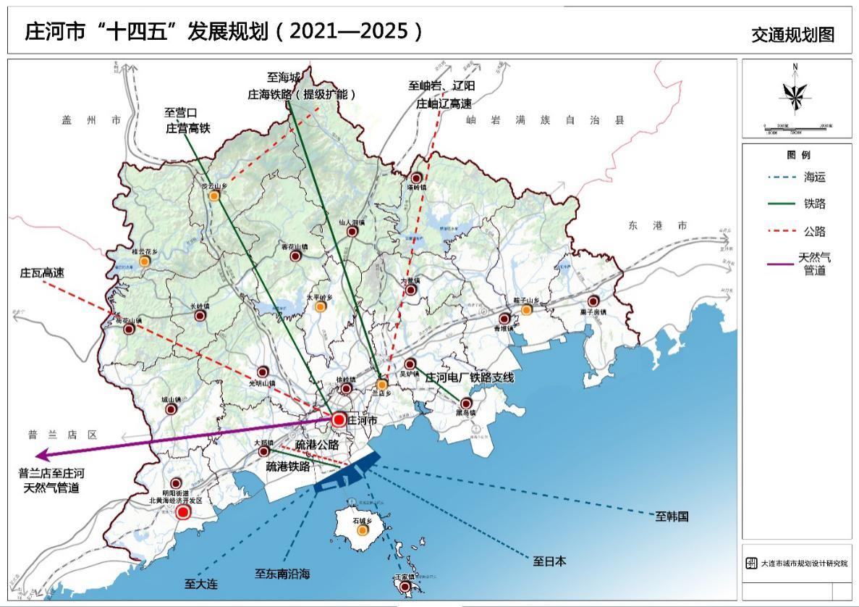
图8 交通规划图

第六节 智慧城市建设
继续推进智慧城市建设，加快推进5G信息网络等新基建工程。在智慧城市建设试点基础上，继续推进数字化基础设施建设。一是加快推进5G通信网络基础设施建设，按照省和大连市统一部署，将5G网络设施建设纳入国土空间和市政建设规划，全面开放社会公共站址资源，提升5G设施用电等资源要素保障能力。完成5G基站建设及相应网络铺设任务，争取到2023年实现全市重点区域5G网络全覆盖。二是在5G基础上，推动5G互联网与智慧城市在各个领域上全面应用，提高互联网覆盖和应用范围，建立基于互联网的各类网络服务平台。三是加快推进大数据中心建设，选择部分重点领域（如海洋大数据中心、冷链大数据中心、木材大数据中心、旅游康养大数据中心、水电热气网五卡一通大数据中心），建立立足庄河、辐射周边的区域大数据中心。四是基于大数据、人工智能、区块链、5G、VR/AR等技术，建设若干智能化场景应用平台，为政府、企业及居民提供各种智能应用服务。
第七节 能源保障体系建设
“十四五”期间，继续推进城乡电网提级改造，优化网架结构，加快推进海上风电送出工程冷家500千伏变电站、旭升220千伏变电站和复兴66千伏变电站新建工程；完成黑岛、吴炉、郭店、孙屯、城关街道、蓉花山、荷花山、长岭、龙河66千伏变电站扩建工程；配套建设大学城东校区66千伏、高铁北站职业技术学院66千伏输变电工程以及天门山旅游景区的三架山66千伏输变电工程；完成花园口220千伏扩建及66千伏联网工程；完成桂云花、庄光、龙石66千伏输变电工程和石城岛电缆更新及电网工程。“十四五”期间，加快推进新老住宅停车场及机关、企事业单位、社会公共停车场充电桩建设，重点在庄河北站、大郑新城、大学城、污水处理厂及农村公交站点配套建设充电桩基础设施。建设大连市北部区市天然气高压管道（庄河－普兰店）二期工程，黑岛作业区LNG接收站、桃园高中压调压站工程。
第八节 市政基础设施建设
“十四五”期间，完成五洲国际片区、河东社区至第四汇水片区等50余条城市主次干道建设，打通向阳路北段，确保主城区至庄河北站交通畅通。建设黄海大街千盛百货路口、庄河大厦路口和庄河市第二实验小学门前跨街通道。持续推进海绵城市项目改造工程，城市新建区（包括经济开发区）要按照海绵城市建设标准进行建设。加快推进城市地下管廊建设，改造提升城市给排水系统，完成城区清淤工程。完善污水处理和垃圾集收运体系，推进老城区雨污分流工程，消除黑臭水体，城镇污水处理率达到100%。加强城市绿地、公园建设，新建北城区荷花池，改善北城区生态环境。结合河道疏浚和堤坝加固治理，加快推进世纪大街以南庄河东岸和鲍码河两岸景观带建设。建设城区三河入海口城市湿地公园，打造沿湖景观带。实施五一广场、世纪广场改造，铺设将军湖环湖塑胶人行步道，完成第一汇水分区湿地公园和九顶梅花山体育运动公园建设，提升城市形象。继续推进老旧小区改造，加快物业小区和非物业小区规范化管理。推动城市社区综合服务设施提质升级，提供新建、扩建、调剂等方式提升城市社区办公服务用房保障水平，在新开发小区，采取政府集中规划、开发商代建形式，建设高标准、一体化城市社区综合服务设施，满足社区日常办公和居家养老服务需求。完成交通枢纽、场站道路、场站基础设施等配套工程。加快燃煤锅炉综合整治，持续推进分布式清洁供暖天然气站点建设，完成热电联产供热项目改造工程。

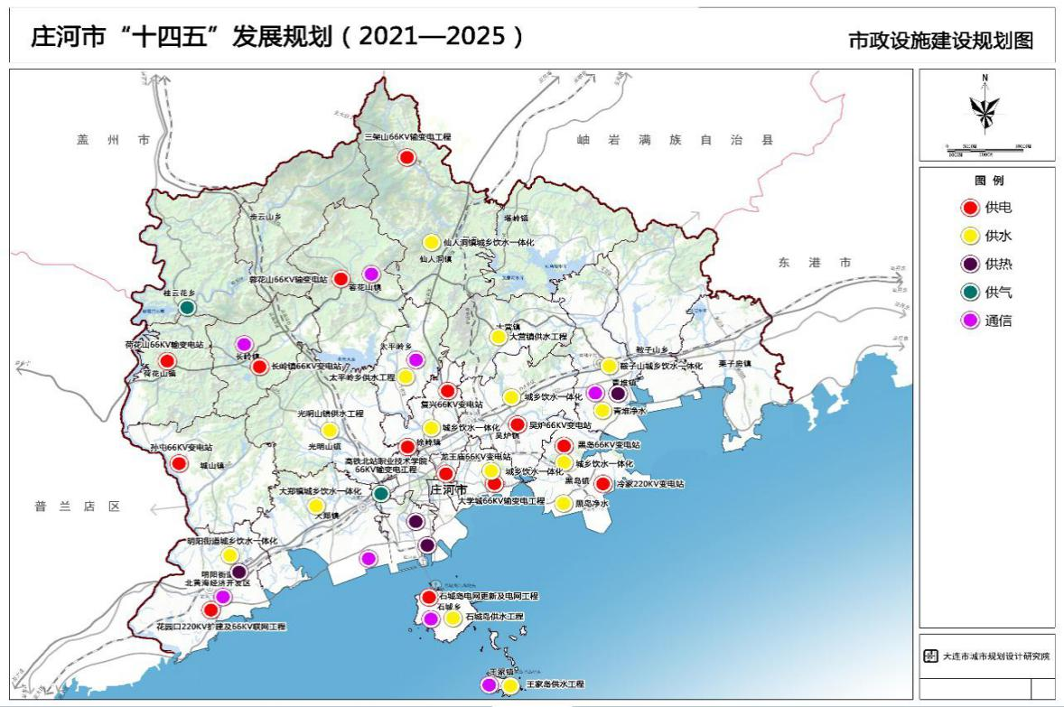
图9 市政设施建设规划图

第九节 生态环境和水利设施建设
科学编制庄河市水资源利用规划和城市水系建设规划，优化水资源合理配置，提高水资源利用效率。推进人工影响天气工作。加强水资源有序开发，继续推动半拉山水库、夹河水库前期工作，适时启动项目建设。加强城镇供水管网建设，推动中部供水工程，完成青堆净水厂及配套管网建设，在大郑、仙人洞、黑岛等乡镇实现城乡饮水一体化。按照“防避结合、蓄泄兼筹、综合治理”的原则，以防风暴潮、山洪灾害防治、城市排涝等为目标，加强防灾减灾薄弱环节建设。以河道疏浚、河口整治、水库岸坡防护、堤防加固、水库除险为重点，全面提升河道行洪能力，增强水库水资源调控能力，提高水库防洪标准。加快城区排水管网建设，提高城区排洪除涝能力。进一步完善污水管网体系，加大污水处理厂建设。扩建步云山污水处理厂，加快推进青堆污水处理厂改造工程。加强城市水污染防治和水环境治理，打造宜居的水生态文化景观。加快推进大郑生态园区、城市临港经济区、黑岛海洋经济区等填海用地的防潮堤工程建设。加强城区、重点镇河道景观环境建设，构建具有庄河特色的水环境体系。加大农业水源污染的防治力度，有效保护和改善水源地水质。
专栏8 水利设施工程
1.防洪排涝工程。河流治理工程，河道治理50公里，投资2,500万元；河道维修加固工程，对部分河段进行加固维修；水闸维修加固工程，对存在问题的佟屯、石阻、平顶山、胡沟等水闸进行维修加固；水库维修加固工程，对24座水库进行维修加固。
2.减灾工程。三道河流域德山洪沟治理。
3.枢纽水源工程。中部供水朱隈水库至杨树房净水厂输水工程；向阳河——朱隈水库联通工程，庄河——朱隈水库联通工程；部分乡镇供水配水工程；中部供水杨树房净水厂，黑岛园区净水厂工程。
4.农村饮水安全巩固提升工程。新华社区管网延伸工程；部分乡镇供水管网延伸工程。
5.农村水利项目。庄河灌区续建配套与节水改造，双胜灌区续建配套工程。
6.全市小流域综合治理工程。鲍码河世纪大街至入海口段入河排污口整治，沿河河堤加固和绿化工程；庄河世纪大街至入海口东岸排污口整治，沿河河堤加固和绿化工程；英那河下游生态修复治理工程。

第八章 幸福庄河，加强公共服务体系建设，提高人民生活水平
坚持以人民为中心，把实现好、维护好、发展好最广大人民群众的根本利益作为发展的出发点和落脚点，紧紧围绕满足人民群众的获得感和新期待，着力解决人民群众面临的突出矛盾和问题，提高公共服务共建能力和共享水平，不断推动公共服务资源向基层延伸，构建优质均衡的公共服务体系，加快社会治理创新步伐，建成全覆盖、可持续的社会保障体系，实现发展成果惠及全体人民，增强人民群众的获得感和幸福感，促进人的全面发展和社会全面进步。
第一节 全面加强公共服务体系建设
建设高质量教育体系。推动基础教育优质均衡发展。扩增普惠性学前教育资源，提高学前教育保教质量，实现学前教育更加普惠优质。提高义务教育质量，实现义务教育更加优质均衡。推动普通高中更加优质多样，推动职业教育优质融合发展。落实好《庄河市农村义务教育学校和幼儿园建设工作方案》《庄河市城区学校布局建设规划》，利用2年左右时间，彻底补齐农村学校“小而散”短板，利用4年左右时间彻底攻克城区学校“少而挤”发展瓶颈，不断提升学校标准化建设水平，实现义务教育优质均衡22项指标达标率80%以上。开展特色学校建设工程。发挥好已有11所全国书法教育基地学校、9所大连市特色学校等典型学校示范引领作用，建立区域特色学校建设共同体，逐渐完善具有庄河特点的优秀特色课程资源库，并实现全域共享。开展队伍素质提升工程。实施校长队伍“拔尖项目”，力争培养区域名校长15名；实施研训队伍“领航项目”，力争培养区域名研训教师9名，以辐射带动研训队伍整体素质的提升，引领研训队伍向实践型专家发展；实施骨干队伍“名师项目”，力争培养区域教学名师30名，并将现有学科名师纳入兼职教研员队伍，更好发挥示范引领作用。加大教育基础设施建设投入。加快推进城乡教育资源布局和配置，各乡镇要按一所初中、一所小学和一所幼儿园布局，按照标准化、塑胶化改造完善教育教学设施，加大校车投放和更新力度。积极推进红崖学校扩建、第二实验小学和新华路小学改扩建工程。加快职业教育中心迁建，完成海华学院附属国际化学校建设。继续推进大学城东西校区教育设施建设，积极引进新大学和高职院校，探索在青堆镇新建第二职业高中。鼓励密切结合庄河未来的城市动能转换和产业结构调整，大力发展职业教育、网络教育和社会化培训，为庄河的城市建设发展和产业需求提供人才储备与支撑。
完善卫生健康体系。加强综合医院基础设施建设，全市公立医院千人口床位数达到6.5张。推动中心医院晋升为三级甲等综合医院和中医医院晋升为三级中医医院。完成大郑新城医院和庄河肿瘤诊疗中心建设，启动妇幼保健计划生育服务中心（妇幼保健院）二期工程建设，加快推进辽宁中医药大学杏林学院附属教学医院建设。按照疫情常态化管理的要求，加快推进疫病集中隔离场所建设。探索建设庄河市儿童医院和庄河市老年病医院，全面提高特殊群体健康服务保障能力。推动医疗卫生机构重点学科建设，力争创建10个大连市二级重点学科，培育出3—5个省级重点学科。加快推进智慧医疗建设，加强远程诊疗系统建设，大力发展“互联网+医疗”服务。进一步加强疾病预防控制体系建设，加强对慢性非传染性疾病的防控和地方病防治工作，加强健康危害因素监测能力建设。实施基层中医药服务能力提升工程，加快推进中医药养生保健、医疗康复及健康旅游等服务品牌建设，基层医疗卫生机构实现中医馆全覆盖。鼓励社会力量兴办儿科、康复、老年护理、温泉理疗等专科医疗机构，推动护理产业发展，支持发展集旅游、休闲、医疗和康复为一体的健康产业，建设步云山温泉理疗康养医院。积极推进托幼机构建设，加大慢性病管理示范区创建力度。以“双创”活动为抓手，持续开展爱国卫生运动。
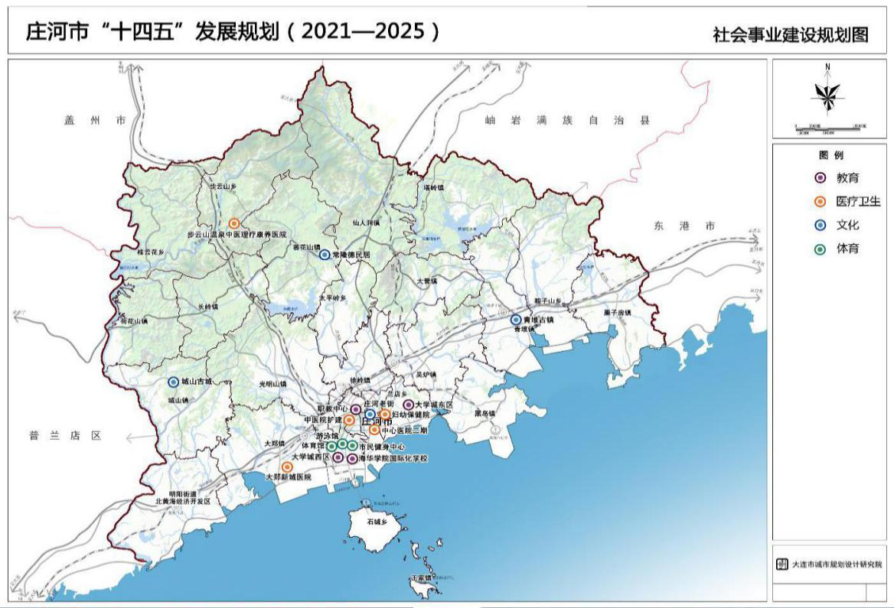
图10 社会事业建设规划图

完善文化体育旅游体系建设。坚持以社会主义核心价值观引领文化事业发展，加强社会主义精神文明建设，推动城乡公共文化服务体系一体化建设，形成比较完备的四级文化设施网络。依托厚重的文化积淀，立足地域文化特色，整合现有旅游资源，全力打造具有地区内生力的人文文化、红色文化和养生文化。保护传承非物质文化资源和民风民俗，保护修复一批文物古迹和历史老街，包括庄河老街、青堆古镇、城山古城、长隆德民居、八路军挺进东北登陆地等。继续实施图书馆、文化馆修缮和社区文化中心（活动室）服务能力建设。推动文化馆、博物馆、图书馆向社会免费开放，推进社区书屋、农家书屋效能提升。广泛开展群众性文化活动，组织好“文化下乡”“文化进社区”“文化进校园”活动，开展好群众文艺精品巡演、庄河之夏等公益性文化活动，巩固拓展农村电影放映实施效果。加强科技在媒体传播领域的应用，不断加强融媒体中心建设。培育打造一批特色民宿，加强文化遗产保护利用和代表性传承人保护。新建现代化博物馆、以“经远舰”为代表的“甲午海战”主题博物馆。推动公共文化数字化建设。新建标准体育馆、游泳馆和市民健身中心，各乡镇要建成2,000平方米以上的健身广场，配套安装健身器材。推动文化和旅游融合发展，建设一批具有文化底蕴的旅游景区和度假区，改造提升云山文创基地，打造教育科创小镇、文化创意一条街等文旅项目。
第二节 社会保障体系建设
按照兜底线、织密网、建机制的要求，全面建成覆盖全民、城乡统筹、权责清晰、保障适度、可持续的多层次社会保障体系。完善城镇职工基本养老保险和城乡居民基本养老保险制度，完善统一的城乡居民基本医疗保险制度和大病保险制度，基本养老保险和基本医疗保险参保率分别达到96%以上，新农合参合率达99%以上，完善失业、工伤保险制度。建立多渠道多形式就业机制，创造积极宽松平等的市场环境，健全就业困难人员就业援助机制。持续完善社会救助体系建设，持续提高城乡最低生活保障标准，持续规范社会救助审批和管理制度，健全完善居民经济状况核对机制和社会救助信息化服务功能，支持城乡特困供养服务设施建设。进一步加强气象基础设施建设，完善消防安全设施和体系建设，强化应急保障体系建设，提升防灾减灾能力体系建设。完善社会养老服务体系。针对人口老龄化程度不断提高的趋势，做到及早应对、科学应对、综合应对。构建居家社区机构相协调、医养康养相结合的养老服务体系，增加养老服务和产品供给，开展智慧养老服务试点示范。逐步建立支持家庭养老的政策体系，发挥家庭在养老服务体系中的基础作用。加强社区养老服务设施建设，为老年人提供精准化、个性化、专业化服务。鼓励社会力量参与养老机构改革，大力推行养老服务PPP模式。加强农村养老服务，做到养老服务城乡全覆盖。
第三节 优化人口结构，提升人口质量
要把优化人口结构、提高人口质量作为一项长期任务来抓。一是要通过系统教育、制度和技术保障，引导激励年轻人优生优育，切实保证新出生人口的健康和智力水平。二是发挥大学城的作用，建立服务外包基地，为年轻人创造更多的创业空间，提供更好的生活环境，吸引更多的年轻人口、高层级人口进入庄河。三是加强社会化培训，引导和激励成年人口继续学习，转变思想理念，增强知识技能，提高全体市民，特别是农民的文化知识和技术水平。四是关注老龄人口，2025年全市人均预期寿命将达到82.1岁。结合健康庄河建设和生命健康产业的发展，探索新型养老模式，建立老有所医、老有所养、老有所乐的机制和环境保障。
第四节 拓展创新创业空间，吸引集聚人才创业就业
要坚持积极的就业政策，坚持经济发展就业导向，扩大就业容量，提升就业质量，促进充分就业，保障劳动者待遇和权益。完善扶持创业的优惠政策，形成政府激励创业、社会支持创业、劳动者勇于创业新机制。“十四五”期间，新增城镇就业2.5万人，城镇登记失业率控制在3%以内。一是要做好劳动力需求预测，加强职业培训，提升劳动者技能素质。支持大学城面向未来产业和职业转型，重点培养符合未来就业需求的各类人才，保证人才培养的预见性和适应性。鼓励大学城与全国大型企业、大型社会培训机构合作，开展有针对性的社会化职业培训，提高人才培养的实用性。采取优惠政策，激励市内各类机构、各类企业及农村各类组织开展培训，快速提升庄河现有人员能力水平。二是大力发展经济，创造就业岗位，促进充分就业，重点发展劳动力容量较大的服务业，大力发展服务外包产业，把庄河建设成就业机会较多、就业成本较低的城市。大力创办各类孵化器，推进“双创”走深走实，为创新创业者提供良好服务环境和创业机会。三是注重缓解结构性就业矛盾，完善重点人群就业支持体系，扩大公益性岗位安置，帮助残疾人、零就业家庭就业。健全就业需求调查和失业监测预警机制。
第五节 提高城乡居民收入水平，改善收入结构
逐步提升城乡居民收入水平。鼓励大众创业、万众创新，实现创业致富，大幅度提高经营性收入。完善按要素分配政策制度，健全各类生产要素由市场决定报酬的机制，依法增加居民租金、利息、分红等财产性收入，鼓励居民通过资本、知识、技术、管理等要素按贡献参与分配。稳步推进企业员工持股激励。建立健全促进农民收入较快增长的长效机制，探索通过土地、资本等要素使用权、收益权增加农民收入。积极增加农民工资性收入，加强农民工工资支付保障。有序推进农村集体产权制度改革，建立健全农民对集体资产股份占有、收益、有偿退出机制，持续增加农民家庭经营收入和财产性收入。健全农业补贴稳定增长机制。发挥第三次分配作用，发展慈善事业，改善收入和财富分配格局。
专栏9 社会事业建设重点工程

1.大学城建设。继续推进大学城东西校区教育设施建设，完成国际化学校建设。完成大学生创新创业实践基地建设。
2.教育设施建设。新建部分中小学和幼儿园，扩建部分中小学校舍，铺设部分中小学塑胶操场；完成庄河市职业教育中心迁建。
3.医院建设。完成中医院扩建，推动中医院晋升为三级中医院。启动妇幼保健计划生育服务中心（妇幼保健院）二期工程建设，总投资1.3亿元，总建筑面积20,708万平方米，增加床位到500张。新建辽宁中医药大学杏林学院附属医院，满足学院教育需求。建设步云山温泉理疗康养医院。
4.远程医疗。探索与大连、沈阳、北京等城市的名院名医开展远程医疗合作，提高庄河医疗机构及相关人员应用新技术、新模式的技术和服务水平，快速提升庄河的医疗救治能力。
5.旅游项目建设。抓好步云山“温泉·渔”产业特色小镇、教育科创小镇、石城生蚝产业特色小镇、老汤温泉二期、东北亚国际康养文旅小镇等项目，改造提升花溪谷生态园、云山文创基地、石城岛旅游度假区、步云山国际旅游度假区、大连天成沐歌温泉水上休闲乐园项目等。推动海王九岛/石城列岛争创国家级旅游度假区、天门山国家森林公园争创5A级景区力度。推进庄河市旅游集散中心与电子旅游宣传橱窗项目。
6.文化体育项目建设。规划建设海洋主题展览馆和甲午海战主题纪念馆。保护修复庄河老街、青堆古镇、长隆德民居等。新建标准体育馆、游泳馆和市民健身中心。
7.新建妇女活动中心。开展妇女干部、女企业家、女能手、女专业技术人员的素质教育、岗位培训。
8.新建少年宫、科技馆。满足青少年开展活动和科普需要。

第九章 和谐庄河，完善提升社会治理体系和社会治理能力
坚持法治庄河、法治政府、法治社会一体建设，提高依法行政水平，深入开展法治宣传教育，有效发挥法治固根本、稳预期、利长远的保障作用，根据省和大连市要求同步推进法治庄河建设。按照国家实现社会治理体系和社会治理能力现代化的要求，结合庄河县域社会治理体系建设的实际，进一步加强庄河社会治理体系建设，健全党组织领导的自治、法治、德治相结合的城乡基层治理体系，完善基层民主协商制度，实现政府治理同社会调节、居民自理良性互动，建设人人有责、人人尽责、人人享有的社会治理共同体，着力推进社会治理智能化、专业化、法治化和社会化，快速实现市场经济和对外开放条件下治理能力现代化。
第一节 完善社会治理体系
深刻理解和准确把握国家关于治理体系和治理能力建设的总体部署，密切结合县域改革开放和经济社会发展实际，坚持把强市富民统一起来，把改革和发展结合起来，把城镇和乡村贯通起来。有针对性地抓好县域治理体系和治理能力建设，推进一站式纠纷多元化解机制建设，重点解决好经济和社会发展中突出矛盾和重大问题，着力在保护资源环境、调整和优化产业结构、统筹城乡发展、抓好民生保障工程、化解重大风险、建立良好营商环境等方面精准施策，着力推进治理方式和治理手段不断创新，建立公平竞争市场环境、规范公正法治环境、高效便利政务环境和诚信开放人文环境，更多地采取制度化、市场化、服务化和数字化等技术手段实现科学精准治理，政府作用得到更好发挥，行政效能和公信力显著提升，防范化解重大风险能力显著增强，自然灾害防御水平明显提高，发展安全保障更加有力。
向基层放权赋能，加强城乡社区治理和服务体系建设，充分利用大连市城市大脑提供的算力、算法和数据，构建网格化管理、精细化服务、信息化支撑、开放共享的基层管理服务平台，推进城区运行“一网统管”。加强退伍军人事务管理，做好军队转业干部、复员干部、退休干部、退役士兵安置工作，开展退伍军人教育培训、优待抚恤等工作，建设退役军人信息管理服务和视频信息一体化平台，争创国家第十轮“双拥模范城”。加强基层武装部和专武干部队伍建设，提升应急应战能力，做好兵役征集工作，强化国防意识。做好国防动员工作。加强与各民主党派、工商联及无党派人士联系，充分发挥他们在全市经济社会发展中的作用。发挥群团组织和社会组织在社会治理中的作用，畅通和规范市场主体、新的社会阶层、社会工作者和志愿者等参与社会治理的途径。加强工会工作，坚持以职工为中心，持续扩大工会组织覆盖面，发挥工会组织在经济社会发展中的作用。推动青少年社会核心价值观培养工程，强化青少年思想政治引领。新建青少年宫、科技馆等青少年实践活动基地，满足青少年开展实践活动和科普的需求。新建妇女活动中心，全面开展各级各类妇女干部、女企业家、女能手、女专业技术人员素质教育、岗位培训。加强科协、档案管理等工作。
强化国家安全观，把安全发展贯穿全市经济社会发展各领域和全过程，防范和化解影响现代化进程的各种风险挑战。加强国家安全教育，增强市民国家安全意识，巩固国家安全人民防线。加强边海防管控，构建布局合理、项目齐全、功能完备、资源共享的边海防基础设施体系。统筹做好民兵预备役工作，推进国防教育训练基地（民兵训练基地）项目建设。加强粮食收储供应保障体系建设力度，提升粮食安全保障能力。持续推进蓝天、碧水、青山、净土和农村环境整治，维护生态安全。加强经济安全风险预警、防控机制和能力建设，实现重要产业、基础设施、战略物资、重大科技、网络信息通信、能源等关键领域安全可控。维护金融安全，守住不发生系统性风险底线，防范和化解金融和债务风险。
保障人民生命财产安全，构建综合性、全方位、系统化、现代化的庄河城市安全发展保障体系。加强安全生产监管执法，有效遏制重特大安全事故，建成统一指挥、专常兼备、反应灵敏、上下联动、平战结合的研究管理机制。完善应急管理体系，加强应急物资保障体系建设。健全抗震救灾、气象灾害防御、地质灾害治理、消防、森林防火等工作协调机制，提高防灾、减灾、抗灾、救灾能力。
维护社会稳定和安全。加强信访工作，坚持和发展新时代“枫桥经验”，畅通和规范群众诉求表达、利益协调、权益保障通道。完善信访制度，完善各类调解联动工作体系，构建源头防控、排查梳理、纠纷化解、应急处置的社会矛盾综合治理机制。以“平安庄河”建设为载体，大力推进防控支点、智慧社区、人防、防控感知体系、智能交通、娱乐场所和特种行业智能化管理、庄河特色防控等七大建设内容，进一步优化完善社会治安防控体系。增强全民禁毒意识，坚决防范和打击暴力恐怖、黑恶势力、新型网络犯罪和跨国犯罪，打造符合时代需求、服务实战的社会治安防控体系，保持社会和谐稳定。
第二节 加强信用体系建设
把“信用庄河”建设作为一项长期战略任务来抓，努力打造出信用庄河的品牌优势。一是要加强政府诚信建设。提高政府决策的科学性、政务行为的科学性和严谨性。在政府诚信建设中要选择重要部门抓好试点，率先建立一批诚信部门，形成示范效应。要重点抓好公务员诚信建设，规范政府公务人员行为，树立良好公务员形象。二是抓好司法诚信建设。提升司法审判信息化水平和公正性，增强案件受理、审判的精准性，规范审判流程，强化判决执行能力，避免虚假案件和恶意诉讼，杜绝审判环节的各种敷衍和腐败行为，制裁商业欺诈和恣意违约毁约等失信行为。进一步深化检务公开，保障人民群众对检察工作的知情权、参与权、表达权和监督权，及时将相关失信信息在市公共信用信息平台进行共享。大力推进司法行政信息公开，进一步规范和创新律师、公证、基层法律服务，建立司法从业人员诚信承诺制度。三是抓好企业诚信建设。发挥好大企业制度健全、管理科学、运行规范的优势，提高大企业的信用建设水平和信誉度，发挥大企业的示范效应。要抓好中小企业的信用培训，尽快提升中小企业的信用水平，推动中小企业使用信用产品，提高信用等级。
第三节 提升城市文明水平
坚持培育和践行社会主义核心价值观，培养担当民族复兴大任的时代新人，弘扬共筑美好生活梦想的时代新风。扎实开展学习道德模范、时代楷模、善行义举实践活动。推进加强思想道德建设，大力倡导爱国、敬业、诚信、友善等公民道德规范，着力提高市民思想觉悟、道德水准、文明素养和全社会文明程度。广泛发动人民群众积极参与文明城市创建，使人民群众在共建共享中有更多获得感、幸福感，推动形成全国文明城市的创建热潮，通过深化创建活动，通过城市文明程度、社会秩序、环境质量和良好形象，为经济社会发展提供一种可持续发展的生产力要素、强大的精神动力、丰润道德滋养和良好文化条件。

第十章 加强党的全面领导，强化规划引领
切实加强党对“十四五”规划的全面领导，充分发挥党总揽全局、协调各方的领导核心作用，加强规划统筹衔接和科学实施，健全规划实施保障机制，更好履行政府职责，最大程度激发各类主体的活力和创造力，推动规划有效实施。
第一节 加强党的全面领导
充分发挥党的领导核心作用。深入学习贯彻习近平新时代中国特色社会主义思想，增强“四个意识”、坚定“四个自信”、做到“两个维护”，把党的领导贯穿到规划实施的各领域和全过程。坚持和完善党领导经济社会发展的体制机制，提高防范化解重大风险挑战的能力水平。加强党的组织建设，强化基层党组织整体功能，发挥战斗堡垒作用和党员干部先锋模范作用。坚持全面从严治党，加强党风廉政建设和反腐败斗争，严明党的纪律和规矩，强化对权力运行的制约和监督，一体推进不敢腐、不能腐、不想腐，营造风清气正的良好政治生态。
扎实推进社会主义政治建设。坚持党的领导、人民当家作主、依法治国有机统一。加强和改进新时代人大工作，加强人大对“一府一委两院”的监督，完善人大代表联系群众工作机制，支持和保证人大依法行使职权。发挥好人民政协作为协商民主重要渠道的作用，提高政治协商、民主监督、建言资政水平，更好凝聚共识。巩固和壮大最广泛的爱国统一战线，完善大统战工作格局，密切同各民主党派、工商联和无党派人士的团结合作，健全同党外知识分子、非公有制经济人士、新的社会阶层人士的沟通联络机制，发挥统一战线凝心聚力作用。全面贯彻党的民族政策，促进各民族共同团结奋斗。全面贯彻党的宗教工作基本方针，健全宗教工作体制机制。全面贯彻党的侨务政策。充分发挥工会、共青团、妇联等人民团体联系群众、服务群众、动员群众的作用，把群众紧紧凝聚在党的周围。
加强干部队伍建设。落实新时代好干部标准，健全干部成长选育管用全链条机制。引导党员干部发扬斗争精神、敢于动真碰硬，在振兴发展实践中增强斗争本领，提高解决实际问题的能力。选好配强领导班子和干部，加大年轻干部培养使用力度，注重培养选拔政治强、懂专业、善治理、敢担当、作风正的领导干部。树立以干成事论英雄、以解决实际问题论能力、以高质量发展项目和高水平创新成果论业绩的鲜明导向，建立健全激励导向的绩效评价考核机制和尽职免责机制，坚持“三个区分开来”，加强对敢担当善作为干部的激励保护，充分调动各级干部的积极性、主动性、创造性。
第二节 充分发挥规划的导向作用
推进统一规划体系建设。切实发挥发展规划的统领作用，强化专项规划、空间规划、乡镇规划对发展规划的支撑作用，确保总体要求一致、空间配置一致、时序安排一致。建立健全投资、财政、金融等政策与发展规划衔接的协调机制。完善人口、土地、环保、财政等相关配套政策，确保规划重点项目有序推进。综合利用政府投资补助、贷款贴息、用地保障等多种方式，为规划中促进产业转型升级、增加民生福祉、深化重点领域改革等方面的任务落实提供保障。
第三节 加强规划的实施与保障
压实规划实施责任。市政府统一组织规划的实施工作，制定规划实施方案，编制重大项目、重点工程、重大改革举措清单，明确牵头单位和工作责任。各部门根据分工明确实施进度和推进措施，逐项落实目标任务。
完善规划监督考评。各部门将规划实施情况作为政府信息公开的重要内容，自觉接受人大、政协和社会监督。建立规划实施监测评估机制，完善推动高质量发展的指标体系，强化监测评估结果应用。
强化规划实施技术保障。运用大数据、云计算、人工智能等先进技术和实时监测、动态跟踪等新模式，提升规划实施水平，落实问计于企、问计于民要求，优化对人口、产业、改革、社会治理等关键领域和重大项目的有效分析，为规划的实施与评估提供科学支撑。

